เอกสารหมายเลข 3

แผนพัฒนาการจัดการศึกษาของสถานศึกษา

วิทยาลัยเทคนิคฉะเชิงเทรา
อาชีวศึกษาจังหวัดฉะเชิงเทรา
สำนักงานคณะกรรมการการอาชีวศึกษา

คำนำ

แผนพัฒนาการจัดการศึกษา พ.ศ. 2561 - 2564 ฉบับนี้ เป็นแผนแม่บทที่จะกำหนดเป้าหมายและแนวทางในการบริหารจัดการอาชีวศึกษาของวิทยาลัยเทคนิคฉะเชิงเทรา เพื่อใช้เป็นกรอบแนวทางการบริหารการจัดการศึกษาและพัฒนาคุณภาพการศึกษา ให้เป็นไปตามมาตรฐานการศึกษาเชื่อมโยงกับทิศทาง จุดเน้นการพัฒนาการคุณภาพการศึกษา ทั้งนี้เป็นความพยายามของสถานศึกษา โดยความร่วมมือของคณะครูและบุคลากรในวิทยาลัย ฯ ซึ่งได้มีการประชุมและดำเนินการจัดทำแผนพัฒนาคุณภาพการศึกษา โดยการวิเคราะห์สภาพปัจจุบัน ศึกษาสถานภาพของสถานศึกษา มากำหนดทิศทางของสถานศึกษา โดยกำหนดกลยุทธ์ ที่เชื่อมโยงและสอดคล้องตามมาตรฐานการศึกษาแห่งชาติมาตรฐานเพื่อการประเมินคุณภาพภายนอกและมาตรฐานการศึกษาของสำนักงานคณะกรรมการการอาชีวศึกษา เพื่อเป็นแนวทางในการจัดทำแผนปฏิบัติการประจำปี โดยมีทิศทางการจัดการศึกษาตามวิสัยทัศน์ พันธกิจ เป้าประสงค์และกลยุทธ์ที่กำหนดไว้ ตามบริบทและเป้าหมายชองสถานศึกษา
ขอขอบพระคุณคณะครู อาจารย์ บุคลากรทุกฝ่าย นักเรียน นักศึกษา คณะกรรมการสถานศึกษา ตลอดจนผู้เกี่ยวข้องทุกท่าน ที่ได้ร่วมมือร่วมใจจัดทำแผนพัฒนาการจัดการศึกษา ของวิทยาลัยเทคนิคฉะเชิงเทรา ระยะ 4 ปี
(2561-2564) สำเร็จลุล่วงตามวัตถุประสงค์ทุกประการ

วิทยาลัยเทคนิคฉะเชิงเทรา
สิงหาคม 2561
คำชี้แจง

จากการประชุมบุคลากรของวิทยาลัยฯ ในโครงการประชุมเชิงปฏิบัติการเพื่อจัดทำแผนยุทธศาสตร์ของวิทยาลัยเทคนิคฉะเชิงเทราประจำปี พ.ศ. 2560 – 2564 โดยโครงการนี้มีผู้เข้าประชุมเชิงปฏิบัติการประกอบด้วยผู้บริหาร จำนวน 5 ท่าน หัวหน้าแผนก จำนวน 10 ท่าน หัวหน้างาน จำนวน 25 ท่าน ผู้ทรงคุณวุฒิจากคณะกรรมการบริหารวิทยาลัยฯ จำนวน 6 ท่าน รวม ทั้งสิ้น จำนวน 46 คน ใช้ระยะเวลาในการประชุมเชิงปฏิบัติการจำนวน 2 วัน ระหว่างวันที่ 22 – 23 ก.ค. 2559 ณ ห้องประชุมพุทธโสธร 2 และโครงการนี้ได้รับความเมตตาจากวิทยากร ผู้ทรงคุณวุฒิ จำนวน 3 ท่าน ประกอบด้วย
- ผู้ช่วยศาสตราจารย์ ดร. จงรัก พลาศัย ประธานสภานายกมหาวิทยาลัยนราธิวาสราชนครินทร์
2. ดร. มังกร หริรักษ์
3. ดร. นิษฐ์สินี กู้ประเสริฐ
โดยการ ประชุมเชิงปฏิบัติการเพื่อจัดทำแผนยุทธศาสตร์ของวิทยาลัยเทคนิคฉะเชิงเทราประจำปี พ.ศ. 2560 – 2564 ครั้งนี้ มีวัตถุประสงค์ในการจัดทำขึ้นเพื่อวางแผนพัฒนาการจัดการศึกษาของวิทยาลัย ฯ และใช้เป็นแนวทางในการพัฒนาการเรียนการสอนให้ตรงต่อความต้องการของผู้เรียน ผู้ปกครอง และชุมชน ตลอดจน ให้ชุมชนมีส่วนร่วมสนับสนุน ส่งเสริม การดำเนินงานจัดการศึกษาของวิทยาลัยฯ ให้เป็นไปตามแผนที่กำหนดไว้ แผนพัฒนาการจัดการศึกษาของวิทยาลัย ฯ ดังกล่าว ประกอบด้วยสาระที่สำคัญ 3 ส่วน ดังนี้
ส่วนที่ 1 ภาพรวมของสถานศึกษา
ส่วนที่ 2 มาตรฐานการศึกษาของสถานศึกษา
ส่วนที่ 3 ทิศทางและแนวทางการพัฒนาการจัดการศึกษาของสถานศึกษา
โดยระบุ กิจกรรม/แนวทางการพัฒนา ช่วงเวลา งบประมาณ และผู้รับผิดชอบในแต่ละกิจกรรมอย่างชัดเจน เพื่อสามารถติดตามตรวจสอบผลการพัฒนาอย่างต่อเนื่อง โดยมีรายละเอียดตามแบบฟอร์ม
สารบัญ
หน้า
คำนำ
คำชี้แจง
สารบัญ
ส่วนที่ 1 ข้อมูลปัจจุบันของสถานศึกษา…………………………………………………………………………………………………..……….1ส่วนที่ 2 มาตรฐานการศึกษาของสถานศึกษา…………………………………………………………………………………………..….…16
ส่วนที่ 3 ทิศทางและแนวทางการพัฒนาการจัดการศึกษาของสถานศึกษา……………….…………………………………..……18ภาคผนวก
ก) หลักเกณฑ์และแนวปฏิบัติการประกันคุณภาพภายในสถานศึกษา
ข) การจัดทำแผนพัฒนาการจัดการศึกษาของสถานศึกษา
ส่วนที่ 1
ข้อมูลสถานศึกษา

1. ข้อมูลสถานศึกษา

ก. ประวัติวิทยาลัยเทคนิคฉะเชิงเทรา
วิทยาลัยเทคนิคฉะเชิงเทรา จัดตั้งเมื่อวันที่ 21 มีนาคม พ.ศ. 2476 บนเนื้อที่ 14 ไร่ 1 งาน กับ26 ตารางวา ในนามโรงเรียนประถมช่างไม้ ต่อมา พ.ศ. 2480 ได้ย้ายมาอยู่ถนนมหาจักรพรรดิ์ ซึ่งเปิดเป็นโรงเรียนช่างไม้ฉะเชิงเทรา พ.ศ. 2494 ได้รับการช่วยเหลือจากองค์การการปรับปรุงการศึกษาแห่งชาติ โดย เอ็ม.เอาร์.แวนไวท์ ผู้เชี่ยวชาญการอาชีวศึกษาแห่งองค์การวิทยาศาสตร์และวัฒนธรรมแห่งสหประชาชาติ ได้รับการพัฒนาปรับปรุงร่วมกับโรงเรียนอาชีวศึกษาฉะเชิงเทรา และยกฐานะเป็นวิทยาลัยอาชีวศึกษา เมื่อวันที่ 1 ตุลาคม พ.ศ. 2519 และต่อมา พ.ศ. 2523 ได้แยกจากวิทยาลัยอาชีวศึกษาเป็นวิทยาลัยเทคนิคฉะเชิงเทรา
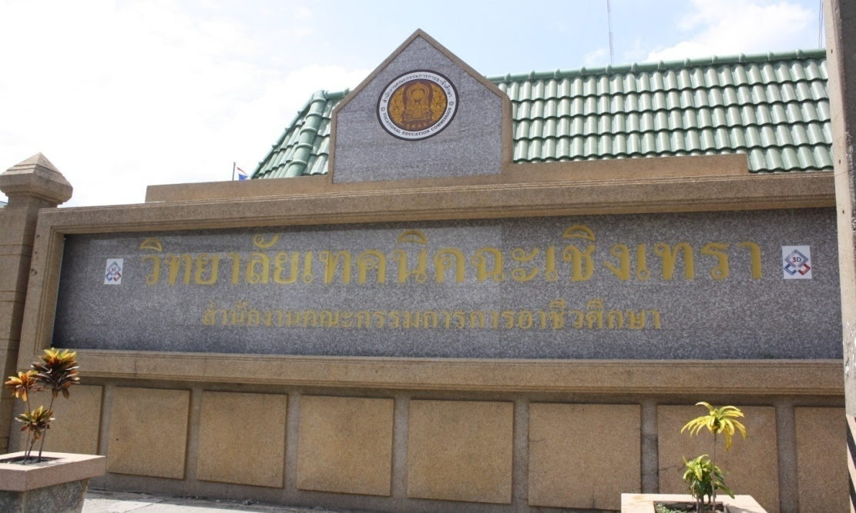

ข. ขนาดและที่ตั้ง
วิทยาลัยเทคนิคฉะเชิงเทรา มีทั้งหมด 2 ส่วน คือ
ส่วนที่ 1 มีเนื้อที่รวม 14 ไร่ 1 งาน กับ 26 ตารางวา (เป็นที่เช่าทรัพย์สินส่วนพระมหากษัตริย์)
ส่วนที่ 2 ที่วิทยาลัยจัดซื้อมีเนื้อที่รวม 782.10 ตารางวา
ตั้งอยู่เลขที่ 12 ถนนมหาจักรพรรดิ์ ตำบลหน้าเมือง อำเภอเมือง จังหวัดฉะเชิงเทรา 24000
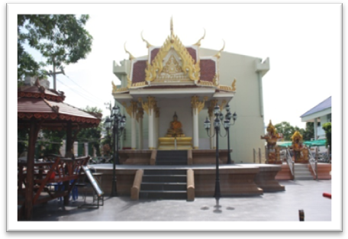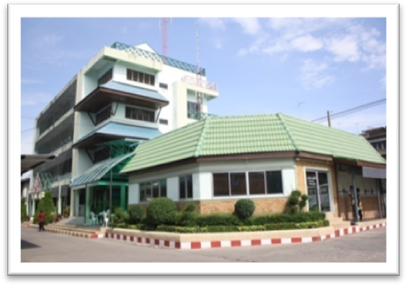
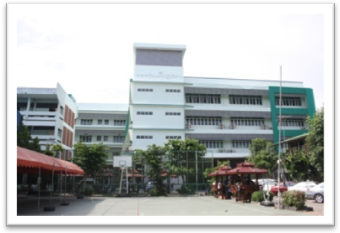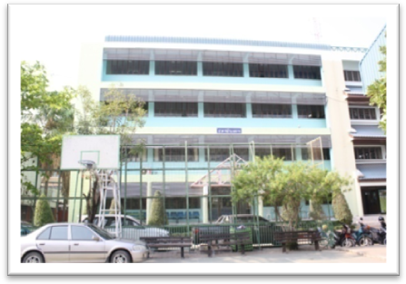

สภาพบรรยากาศในวิทยาลัยเทคนิคฉะเชิงเทรา

ค. สภาพชุมชน เศรษฐกิจ สังคม การเมือง
สภาพปัจจุบันพื้นที่วิทยาลัยฯ ได้ก่อสร้างอาคารเรียน โรงฝึกงานเต็มพื้นที่ไม่มีบริเวณที่ขยายเพิ่มขึ้น ให้เพียงพอต่อความต้องการในอนาคต วิทยาลัยฯจึงตระหนักถึงความสำคัญในเรื่องนี้เป็นอย่างยิ่ง จากการประชุม คณะกรรมการบริหารวิทยาลัยฯ เห็นสมควรว่าควรจะขยายไปอยู่ในที่แห่งใหม่ทำให้มีพื้นที่เพิ่มขึ้นและเพื่อสนองความต้องการของตลาดแรงงาน โดยเฉพาะอย่างยิ่งโครงการชายฝั่งทะเลตะวันออกและเพื่อเปิดโอกาสให้นักศึกษาได้ศึกษาต่อมายิ่งขึ้นวิทยาลัยฯ จึงจัดทำโครงการขยายวิทยาลัยเทคนิคฉะเชิงเทราในพื้นที่ใหม่ขึ้น ซึ่งปัจจุบันมีผู้ประสงค์บริจาคที่ดินให้แก่วิทยาลัยฯเป็นจำนวน 40 ไร่ 3 งาน กับ 5 ตารางวา ที่ ตำบลลาดขวาง อำเภอบ้านโพธิ์ จังหวัดฉะเชิงเทรา และ ในวันที่ 19 กันยายน พ.ศ. 2537 กรมอาชีวศึกษา กระทรวงศึกษาธิการ ได้ประกาศจัดตั้งเป็นวิทยาลัยเทคนิค จุฬาภรณ์ (ลาดขวาง) เนื่องในวโรกาสเฉลิมพระชนมพรรษาสมเด็จพระเจ้าลูกยาเธอเจ้าฟ้าหญิงจุฬาภรณ์วลัยลักษณ์ ครบ 36 พรรษา เป็นสถานศึกษาสังกัดกองวิทยาลัยเทคนิค กรมอาชีวศึกษา กระทรวงศึกษาธิการ

1.1 แผนภูมิการบริหารสถานศึกษา
ระบบโครงสร้างการบริหาร

ผู้อำนวยการ
นายสุริยะ จิตรพิไลเลิศ
คณะกรรมการบริหารสถานศึกษา

คณะกรรมการวิทยาลัย

รองฯ ฝ่ายแผนงานและความร่วมมือ
ชื่อ นายจรินทร์ วงษ์วิวัฒนาวุฒิ

รองฯ ฝ่ายพัฒนากิจการนักเรียน นักศึกษา
ชื่อ ว่าที่ร.อ.บพิตร บูรมิ

รองฯ ฝ่ายวิชาการ
ชื่อ ว่าที่ร.อ.เชาวลิต ยุทธนาวา

รองฯ ฝ่ายบริหารทรัพยากร
ชื่อ นายสมหมาย ศรประสิทธิ์

งานบริหารทั่วไป
ชื่อ นางเจริญศรี ฉลานุวัฒน์

งานวางแผนและความร่วมมือ
ชื่อ นายนิคม คนงาม

งานกิจกรรมนักเรียน นักศึกษา
ชื่อ นายวินัย นาคเจือทอง

แผนกวิชาช่างไฟฟ้ากำลัง
ชื่อ นายธรรมนูญ นวมบางขวัญ

งานบุคลากร
ชื่อ นายปราโมทย์ ฤกษ์มงคล

งานศูนย์ข้อมูลสารสนเทศ
ชื่อ นายสมิทธิ์ สุขขี

งานครูที่ปรึกษา
ชื่อ นางศุภาภัส ห้าวหาญ

แผนกวิชาช่างอิเล็กทรอนิกส์
ชื่อ นายบรรพต จันทร์แดง
ชื่อ ว่าที่ร.อ.บพิตร บูรมิ

แผนกวิชาช่างเทคนิคอุตสาหกรรม
ชื่อ นายกิติพงศ์ เมธาวิวรรธน์กุล

งานการเงิน
ชื่อ นางนัยน์ปพร ยุทธนาวา

งานความร่วมมือ
ชื่อ นางสาวจารุวรรณ อรุณรุ่งรัศมี

งานปกครอง
ชื่อ นายเรวัต คำสม

แผนกวิชาช่างเทคโนโลยีโทรคมนาคม
ชื่อ นายทองสุก ยอดมณี
ชื่อ ว่าที่ร.อ.บพิตร บูรมิ

งานการบัญชี
ชื่อ นางสาวสุวิมล ทองพลี

งานวิจัย พัฒนานวัตกรรมและสิ่งประดิษฐ์
ชื่อ นายพรรณ โรจนพันธ์

งานแนะแนวอาชีพและการจัดหางาน
ชื่อ นางสาวนภาพร แก้วถาวร

แผนกวิชาช่างก่อสร้าง
ชื่อ นายวัฒนา บำรุงวงศ์
ชื่อ ว่าที่ร.อ.บพิตร บูรมิ

งานพัสดุ
ชื่อ นายวรพงษ์ เอี่ยมสุคนธ์

งานประกันคุณภาพและมาตรฐานการศึกษา
ชื่อ นายเชษฐา เจริญสุข

งานส่งเสริมผลิตผลการค้าและประกอบธุรกิจ
ชื่อ นายสาโรจน์ อาจองค์

งานสวัสดิการนักเรียน นักศึกษา
ชื่อ นางจันทรัตน์ เจริญสุข

แผนกวิชาช่างเทคนิคโลหะ
ชื่อ นายสุมิตร คชวงษ์

งานอาคารสถานที่
ชื่อ นายพีระยุทธ์ วัจนะเจริญ

งานโครงการพิเศษและบริการชุมชน
ชื่อ นายสุเมธา พุ่มระย้า

แผนกวิชาช่างเทคนิคพื้นฐาน
ชื่อ ว่าที่ร้อยตรีอภิชาติ สุวรรณเกษร์

๒.๔
งานทะเบียน
ชื่อ นางสาววิลาวรรณ์ เกตุประสาร

แผนกวิชาช่างยนต์
ชื่อ ว่าที่เรือตรีมนต์ชัย แช่มสา

งานวัดผลและประเมินผล
ชื่อ นายสุวัฒน์ กู้เกียรติกาญจน์
ชื่อ ว่าที่ร.อ.บพิตร บูรมิ

งานอาชีวศึกษาระบบทวิภาคี
ชื่อ นายวรวิชญ์ เขียนประสิทธิ์

งานประชาสัมพันธ์
ชื่อ นายชิดชาย สุขประเสริฐ

แผนกวิชาเทคโนโลยีพื้นฐาน
ชื่อ นายวัชระ มั่นถาวรวงศ์

งานวิทยบริการห้องสมุด
ชื่อ นางสาวศิลารัตน์ ยงศิริชัยสกุล
ชื่อ ว่าที่ร.อ.บพิตร บูรมิ

งานสื่อการเรียนการสอน
ชื่อ นายสมคิด สิงสิน
ชื่อ ว่าที่ร.อ.บพิตร บูรมิ

งานตรวจสอบภายใน
ชื่อ นายดนุพร คงบำเพ็ญ

แผนกวิชาสามัญสัมพันธ์
ชื่อ นางจินตนา ตันดำรงพงษ์

แผนกวิชาเมคคาทรอนิกส์
ชื่อ นายชาญยุทธ์ นุชนงค์

งานพัฒนาหลักสูตรการเรียนการสอน
ชื่อ นายสุริยันต์ รักพวก

1.3 ข้อมูลด้านผู้เรียนและผู้สำเร็จการศึกษา
หลักสูตรในระบบ/ต่อเนื่อง รวมทั้งสิ้น 3,097 คน หน่วย : คน
 | ภาคเรียนที่ 2/2560(ปีปัจจุบัน)
ประเภทวิชา/สาขา | ระดับ ปวช. |  |  |  | ระดับ ปวส. |  |  | ระดับ ป.ตรี/ปทส. |  |  | รวมทั้งสิ้น
 | ปีที่ 1 | ปีที่ 2 | ปีที่ 3 | รวม | ปีที่ 1 | ปีที่ 2 | รวม | ปีที่ 1 | ปีที่ 2 | รวม
รวมทั้งสิ้น | 694 | 533 | 505 | 1,732 | 464 | 431 | 895 | - | - | - | 2,627
1. ประเภทวิชาอุตสาหกรรม
- สาขาวิชา/งาน เทคนิคอุตสาหกรรม | 125 | 82 | 75 | 282 | 62 | 29 | 91 | - | - | - | 373
- สาขาวิชา/งาน เทคนิคโลหะ | 33 | 38 | 21 | 92 | 28 | 35 | 63 |  |  | - | 155
- สาขาวิชา/งาน ไฟฟ้ากำลัง | 242 | 187 | 181 | 610 | 186 | 185 | 371 |  |  | - | 981
- สาขาวิชา/งาน อิเล็กทรอนิกส์ | 76 | 70 | 75 | 221 | 62 | 45 | 107 |  |  | - | 328
- สาขาวิชา/งาน เทคโนโลยีโทรคมนาคม | 12 | 10 | 11 | 33 | 12 | 12 | 24 |  |  | - | 57
- สาขาวิชา/งาน ก่อสร้าง | 74 | 45 | 43 | 162 | 38 | 36 | 74 |  |  | - | 236
- สาขาวิชา/งาน ยานยนต์ | 132 | 101 | 99 | 332 | 61 | 78 | 139 |  |  | - | 471
- สาขาวิชา/งาน เทคนิคการผลิต | - | - | - | - | 15 | 11 | 26 |  |  | - | 26

หลักสูตรในระบบ/ต่อเนื่อง รวมทั้งสิ้น 3,471 คน หน่วย : คน
 | ภาคเรียนที่ 1/2561(ปีต่อไป)
ประเภทวิชา/สาขา | ระดับ ปวช. |  |  |  | ระดับ ปวส. |  |  | ระดับ ป.ตรี/ปทส. |  |  | รวมทั้งสิ้น
 | ปีที่ 1 | ปีที่ 2 | ปีที่ 3 | รวม | ปีที่ 1 | ปีที่ 2 | รวม | ปีที่ 1 | ปีที่ 2 | รวม
รวมทั้งสิ้น | 940 | 694 | 533 | 2,167 | 860 | 464 | 1,324 | 20 | - | 20 | 3,471
1. ประเภทวิชาอุตสาหกรรม
- สาขาวิชา/งาน เทคนิคอุตสาหกรรม | 120 | 125 | 82 | 327 | 60 | 62 | 122 | - | - | - | 449
- สาขาวิชา/งาน เทคนิคโลหะ | 100 | 33 | 38 | 171 | 60 | 28 | 88 |  |  |  | 259
- สาขาวิชา/งาน ไฟฟ้ากำลัง | 200 | 242 | 187 | 629 | 140 | 186 | 326 | - | - | - | 955
- สาขาวิชา/งาน อิเล็กทรอนิกส์. | 160 | 76 | 70 | 306 | 320 | 62 | 382 | - | - | - | 688
- สาขาวิชา/งาน เทคโนโลยีโทรคมนาคม. | 120 | 12 | 10 | 142 | 100 | 12 | 112 | - | - | - | 254
- สาขาวิชา/งาน ก่อสร้าง | 80 | 74 | 45 | 199 | 60 | 38 | 98 | - | - | - | 297
- สาขาวิชา/งาน ยานยนต์ | 120 | 132 | 101 | 353 | 80 | 61 | 141 | - | - | - | 494
- สาขาวิชา/งาน เทคนิคการผลิต | 40 | - | - | 40 | 40 | 15 | 55 | - | - | - | 55
- สาขาวิชาเทคโนโลยีงานเชื่อมและการจัดการผลิต (ต่อเนื่อง) | - | - | - | - | - | - | - | 20 | - | 20 | 20

1.4 ข้อมูลด้านหลักสูตรที่จัดการเรียนการสอน
ปัจจุบันสถานศึกษาเปิดทำการสอนระดับประกาศนียบัตรวิชาชีพ (ปวช.) ประกาศนียบัตรวิชาชีพชั้นสูง (ปวส.) และระดับปริญญาตรี ดังนี้

ระดับประกาศนียบัตรวิชาชีพ (ปวช.) ประกอบด้วย 8 สาขาวิชา คือ
สาขาวิชา | สาขางาน
- สาขาวิชาช่างยนต์  - สาขาวิชาช่างกลโรงงาน  - สาขาวิชาช่างเชื่อมโลหะ  - สาขาวิชาช่างไฟฟ้ากำลัง  - สาขาวิชาช่างอิเล็กทรอนิกส์  - สาขาวิชาโทรคมนาคม  - สาขาวิชาช่างก่อสร้าง  - สาขาวิชาเมคคาทรอนิกส์ | - สาขางานยานยนต์  - สาขางานเครื่องมือกล  - สาขางานโครงสร้าง  - สาขางานไฟฟ้ากำลัง  - สาขางานอิเล็กทรอนิกส์  - สาขางานโทรคมนาคม  - สาขางานก่อสร้าง  - สาขางานเมคคาทรอนิกส์

ระดับประกาศนียบัตรวิชาชีพชั้นสูง (ปวส.) ประกอบด้วย 8 สาขาวิชา คือ
สาขาวิชา | สาขางาน
- สาขาวิชาเทคนิคเครื่องกล  - สาชาวิชาเทคนิคการผลิต  - สาขาวิชาเทคนิคอุตสาหกรรม  - สาขาวิชาเทคนิคโลหะ  - สาขาวิชาไฟฟ้า  - สาขาวิชาอิเล็กทรอนิกส์  - สาขาวิชาโทรคมนาคม  - สาขาวิชาการก่อสร้าง | - สาขางานเทคนิคยานยนต์  - สาขางานผลิตชิ้นส่วนยานยนต์  - สาขางานติดตั้งและบำรุงรักษา  - สาขางานเทคโนโลยีงานเชื่อมและขึ้นรูปผลิตภัณฑ์  - สาขางานไฟฟ้ากำลัง  - สาขางานอิเล็กทรอนิกส์อุตสาหกรรม  - สาขางานระบบสื่อสารข้อมูลและเครือข่าย  - สาขางานเทคนิคการก่อสร้าง

ระดับปริญญาตรี ประกอบด้วย 1 สาขาวิชา คือ
ระดับปริญญาตรี ระบบทวิภาคี หลักสูตรเทคโนโลยีบัณฑิต (ทล.บ.) สายเทคโนโลยีหรือสายปฏิบัติการ
สาขาวิชาเทคโนโลยีการเชื่อม (ต่อเนื่อง)

1.5 ข้อมูลด้านอาคารสถานที่

ชื่อสถานศึกษา วิทยาลัยเทคนิคฉะเชิงเทรา
ชื่อภาษอังกฤษ Chachoengsao Technical Callege
ที่ตั้งสถานศึกษา เลขที่ 12 ถนน มหาจักรพรรดิ์ ตำบล หน้าเมือง อำเภอ/เขต เมือง
จังหวัดฉะเชิงเทรา รหัส 24000
โทรศัพท์ โทร. 038-511211
โทรสาร โทร. 038-817757
เว็บไซต์ www.cstc.ac.th
เนื้อที่ของสถานศึกษาส่วนที่ 1 มีเนื้อที่รวม 14 ไร่ 1 งาน กับ 26 ตารางวา (เป็นที่เช่าทรัพย์สินส่วนพระมหากษัตริย์) ส่วนที่ 2 ที่วิทยาลัยจัดซื้อมีเนื้อที่รวม 782.10 ตารางวา
มีอาคาร รวมทั้งสิ้น 10 หลัง มีห้องทั้งสิ้น 183 ห้อง ได้แก่
1. อาคารเรียนและห้องปฏิบัติการ 1 จำนวน 1 หลัง ห้อง 30 ห้อง
2. อาคารเรียนและห้องปฏิบัติการ 2 จำนวน 1 หลัง ห้อง 14 ห้อง
3. อาคารเรียนและห้องปฏิบัติการ 3 จำนวน 1 หลัง ห้อง 5 ห้อง
4. อาคารเรียนและห้องปฏิบัติการ 4 จำนวน 1 หลัง ห้อง 22 ห้อง
5. อาคารเรียนและห้องปฏิบัติการ 5 จำนวน 1 หลัง ห้อง 16 ห้อง
6. อาคารเรียนและห้องปฏิบัติการ 6 จำนวน 1 หลัง ห้อง 34 ห้อง
7. อาคารอำนวยการ 7 จำนวน 1 หลัง ห้อง 14 ห้อง
8. อาคารโรงฝึก 8 จำนวน 1 หลัง ห้อง 5 ห้อง
9. อาคารเรียนและห้องปฏิบัติการ 9 จำนวน 1 หลัง ห้อง 30 ห้อง
10. อาคารเรียนและห้องปฏิบัติการ 10 จำนวน 1 หลัง ห้อง 13 ห้อง

1.6 ข้อมูลด้านงบประมาณ

1. ค่าใช้จ่ายรายหัว ปวช. (ค่าจัดการเรียนการสอน) ปีงบประมาณ 2561
6,500 บาท/ปี 12,285,250 บาท
2. ค่าหนังสือเรียน เรียนฟรี 15 ปี
2,000 บาท/ปี 3,628,000 บาท
3. ค่าอุปกรณ์การเรียน เรียนฟรี 15 ปี
460 บาท/ปี 841,110 บาท
4. ค่าเครื่องแบบนักเรียน เรียนฟรี 15 ปี
900 บาท/ปี 1,649,700 บาท
5 กิจกรรมพัฒนาคุณภาพผู้เรียน ปี 2561
950 บาท/ปี 1,737,075 บาท
ส่วนที่ 2
มาตรฐานการศึกษา

มาตรฐานการศึกษาของวิทยาลัยเทคนิคฉะเชิงเทรา ประกอบด้าย 4 มาตรฐาน 11 ประเด็นการประเมินดังนี้

มาตรฐานที่ ๑ คุณลักษณะของผู้สำเร็จการศึกษาอาชีวศึกษาที่พึงประสงค์

การจัดการอาชีวศึกษา เป็นการจัดการศึกษาเพื่อพัฒนาผู้สำเร็จการศึกษาอาชีวศึกษาให้มีความรู้ มีทักษะและ การประยุกต์ใช้เป็นไปตามมาตรฐานคุณวุฒิอาชีวศึกษาแต่ละระดับการศึกษา และมีคุณธรรม จริยธรรม และคุณลักษณะที่พึงประสงค์ ประกอบด้วย
๑.๑ ด้านความรู้
ผู้สำเร็จการศึกษาอาชีวศึกษามีความรู้เกี่ยวกับข้อเท็จจริง ตามหลักการ ทฤษฏี และแนวปฏิบัติต่าง ๆ ที่เกี่ยวข้องกับสาขาวิชาที่เรียน หรือทำงาน โดยเน้นความรู้เชิงทฤษฏี และหรือข้อเท็จจริง เป็นไปตามมาตรฐานคุณวุฒิอาชีวศึกษาแต่ละระดับการศึกษา
๑.๒ ด้านทักษะและการประยุกต์ใช้
ผู้สำเร็จการศึกษาอาชีวศึกษามีทักษะที่จำเป็นในศตวรรษที่ ๒๑ ทักษะวิชาชีพ และทักษะชีวิตเป็นไปตามมาตรฐานคุณวุฒิอาชีวศึกษาแต่ละระดับการศึกษา สามารถประยุกต์ใช้ในการปฏิบัติงาน และการดำรงชีวิตอยู่ร่วมกับผู้อื่นได้อย่างมีความสุขตามปรัชญาของเศรษฐกิจพอเพียง และมีสุขภาวะที่ดี
๑.๓ ด้านคุณธรรม จริยธรรม และคุณลักษณะที่พึงประสงค์
ผู้สำเร็จการศึกษาอาชีวศึกษามีคุณธรรม จริยธรรม จรรยาบรรณวิชาชีพ เจตคติและกิจนิสัยที่ดี ภูมิใจและรักษาเอกลักษณ์ของชาติไทย เคารพกฎหมาย เคารพสิทธิของผู้อื่น มีความรับผิดชอบตามบทบาทหน้าที่ของตนเองตามระบอบประชาธิปไตยอันมีพระมหากษัตริย์ทรงเป็นประมุข มีจิตสาธารณะ และมีจิตสำนึกรักษ์สิ่งแวดล้อม
ตัวบ่งชี้ที่ ๑.๑ ระดับความพึงพอใจที่มีต่อคุณภาพของผู้สำเร็จการศึกษา
คำอธิบาย สถานศึกษามีการจัดเก็บข้อมูลผู้สำเร็จการศึกษาที่ได้งานทำ ศึกษาต่อ และประกอบอาชีพอิสระภายในหนึ่งปี และสำรวจความพึงพอใจต่อคุณภาพของผู้สำเร็จการศึกษาจากกลุ่มเป้าหมายคือ จาก สถานประกอบการ หน่วยงานที่ผู้สำเร็จการศึกษาไปทำงาน จากสถานศึกษาที่ผู้สำเร็จการศึกษาไปศึกษาต่อ และจากบุคคล สถานประกอบการ หน่วยงานผู้รับบริการจากการประกอบอาชีพอิสระของผู้สำเร็จการศึกษา โดยใช้แบบสอบถามแบบมาตราส่วนประมาณค่า (Rating-Scale) ๕ ระดับ เพื่อเก็บข้อมูลที่เหมาะสม กับกลุ่มเป้าหมายและครอบคลุมคุณภาพของผู้สำเร็จการศึกษาทั้ง ๓ ด้าน คือ ด้านความรู้ ด้านคุณธรรม จริยธรรม และคุณลักษณะที่พึงประสงค์ และ ด้านทักษะและการประยุกต์ใช้ มีการเก็บข้อมูลและนำข้อมูล มาวิเคราะห์และสรุปผลอย่างถูกต้อง
ประเด็นการประเมิน
๑. สถานศึกษามีข้อมูลผู้สำเร็จการศึกษาจำแนกเป็น ผู้ที่ได้งานทำในสาขาที่เกี่ยวข้อง ศึกษาต่อ และประกอบอาชีพอิสระในสาขาที่เกี่ยวข้องภายในหนึ่งปี ไม่น้อยกว่าร้อยละ ๗๐ ของจำนวนผู้สำเร็จการศึกษา
๒. สถานศึกษาได้มีการสำรวจความพึงพอใจต่อคุณภาพของผู้สำเร็จการศึกษาเป็นรายบุคคลและได้รับข้อมูลตอบกลับไม่น้อยกว่าร้อยละ ๗๐ จากสถานประกอบการ หน่วยงานที่ผู้สำเร็จการศึกษาไปทำงาน จากสถานศึกษาที่ผู้สำเร็จการศึกษาไปศึกษาต่อ และจากบุคคล สถานประกอบการ หน่วยงานผู้รับบริการ จากการประกอบอาชีพอิสระของผู้สำเร็จการศึกษา
๓. สถานศึกษามีจำนวนข้อมูลตอบกลับที่มีผลการประเมินความพึงพอใจด้านคุณลักษณะที่พึงประสงค์เฉลี่ย ๓.๕๑ – ๕.๐๐ ตั้งแต่ร้อยละ ๘๐ ขึ้นไปของจำนวนข้อมูลตอบกลับ
๔. สถานศึกษามีจำนวนข้อมูลตอบกลับที่มีผลการประเมินความพึงพอใจด้านสมรรถนะหลักและสมรรถนะทั่วไป เฉลี่ย ๓.๕๑ – ๕.๐๐ ตั้งแต่ร้อยละ ๘๐ ขึ้นไปของจำนวนข้อมูลตอบกลับ
๕. สถานศึกษามีจำนวนข้อมูลตอบกลับที่มีผลการประเมินความพึงพอใจด้านสมรรถนะวิชาชีพ ๓.๕๑ – ๕.๐๐ ตั้งแต่ร้อยละ ๘๐ ขึ้นไปของจำนวนข้อมูลตอบกลับ

ระดับคุณภาพ
ผลการประเมิน | ค่าคะแนน | ระดับคุณภาพ
มีผลตามประเด็นการประเมิน ข้อ ๑ , ๒ , ๓ , ๔ และ ๕  รวม ๕ ข้อ | ๕ คะแนน | ดีมาก
มีผลตามประเด็นการประเมิน ข้อ ๑ , ๒ และ ๓ , ๔ หรือ ๓ , ๕ หรือ ๔ , ๕ รวม ๔ ข้อ | ๔ คะแนน | ดี
มีผลตามประเด็นการประเมิน ข้อ ๑ , ๒ และ ๓ หรือ ๔ หรือ ๕ รวม ๓ ข้อ | ๓ คะแนน | พอใช้
มีผลตามประเด็นการประเมิน ข้อ ๑ และ ๒ | ๒ คะแนน | ต้องปรับปรุง
มีผลตามประเด็นการประเมิน ข้อ ๑ | ๑ คะแนน | ต้องปรับปรุงเร่งด่วน

ตัวบ่งชี้ที่ ๑.๒ ร้อยละของผู้เรียนที่ผ่านเกณฑ์การประเมินมาตรฐานวิชาชีพ
คำอธิบาย จำนวนผู้เรียนในระดับ ปวช. และระดับ ปวส. ที่ผ่านเกณฑ์การประเมินมาตรฐานวิชาชีพตามระเบียบกระทรวงศึกษาธิการว่าด้วยการประเมินผลการเรียนตามหลักสูตร เทียบร้อยละกับจำนวนผู้เรียนที่ลงทะเบียนเรียนครบทุกรายวิชาตามโครงสร้างหลักสูตร จำแนกตามระดับ ประเภทวิชา สาขาวิชา สาขางานและภาพรวมของสถานศึกษาโดยมีเกณฑ์การประเมินมาตรฐานวิชาชีพ ดังนี้
การผ่านเกณฑ์การทดสอบมาตรฐานอาชีพของผู้เรียนให้เป็นไปตามที่สถาบันคุณวุฒิวิชาชีพหรือหน่วยงานที่คณะกรรมการประกันคุณภาพภายในการอาชีวศึกษารับรอง ได้กำหนดไว้
ประเด็นการพิจาณา
ร้อยละของผู้เรียนที่ผ่านเกณฑ์การประเมินมาตรฐานวิชาชีพเทียบกับผู้เรียนที่ลงทะเบียนเรียนครบทุกรายวิชาตามโครงสร้างหลักสูตร โดยพิจารณาจากภาพรวมของสถานศึกษา

การคำนวณ
จำนวนผู้เรียนที่ผ่านเกณฑ์การประเมินมาตรฐานวิชาชีพ x ๑๐๐
ร้อยละ =
จำนวนผู้เรียนที่ลงทะเบียนเรียนครบทุกรายวิชาตามโครงสร้างหลักสูตร

ระดับคุณภาพ
ให้เทียบบัญญัติไตรยางศ์ ทศนิยมสองตำแหน่งไม่ปัดเศษ โดยกำหนดผลจากประเด็นการประเมินตั้งแต่ร้อยละ ๘๐.๐๐ ขึ้นไป เทียบได้ค่าคะแนน ๕.๐๐

สูตรการคำนวณ
ร้อยละจากประเด็นการประเมิน x ๕
ค่าคะแนน =
๘๐

ระดับคุณภาพ
ค่าคะแนน | ระดับคุณภาพ
๔.๕๑ - ๕.๐๐ | ดีมาก
๓.๕๑ - ๔.๕๐ | ดี
๒.๕๑ - ๓.๕๐ | พอใช้
๑.๕๑ - ๒.๕๐ | ต้องปรับปรุง

ตัวบ่งชี้ที่ ๑.๓ ระดับคุณภาพในการดำเนินการบริหารจัดการศึกษาตามแนวทางสถานศึกษาคุณธรรม
คำอธิบาย สถานศึกษามีการดำเนินการบริหารจัดการศึกษาตามแนวทางสถานศึกษาคุณธรรม โดยความร่วมมือและข้อตกลงร่วมกันของผู้บริหาร ครู บุคลากรทางการศึกษา และผู้เรียน ในการกำหนดและถือปฏิบัติตาม “คุณธรรมอัตลักษณ์ของสถานศึกษา” เพื่อให้สถานศึกษาเป็นสังคมแห่งการเรียนรู้คู่คุณธรรมจริยธรรม

ประเด็นการประเมิน
๑. สถานศึกษามีการให้ความรู้และสร้างความเข้าใจเกี่ยวกับสถานศึกษาคุณธรรม แก่ผู้บริหาร ครู บุคลากรทางการศึกษา และผู้เรียนร่วมกัน
๒. สถานศึกษามีการกำหนด “คุณธรรมอัตลักษณ์ของสถานศึกษา” พฤติกรรมที่พึงประสงค์ ของกลุ่มผู้บริหาร กลุ่มครู และบุคลากรทางการศึกษา และกลุ่มผู้เรียน ด้วยความสมัครใจ เต็มใจ และโดยการมีส่วนร่วมของทุกคน
๓. สถานศึกษาจัดให้กลุ่มผู้บริหาร กลุ่มครูและบุคลากรทางการศึกษา และกลุ่มผู้เรียนจัดทำโครงการคุณธรรม จริยธรรม และกำหนดเป้าหมาย พฤติกรรมที่พึงประสงค์ร่วมกันของแต่ละกลุ่ม
๔. สถานศึกษาส่งเสริม สนับสนุนให้กลุ่มผู้บริหาร กลุ่มครูและบุคลากรทางการศึกษา และกลุ่มผู้เรียนดำเนินการตามโครงการคุณธรรม จริยธรรม โดยมีการนิเทศและเสริมแรง
๕. สถานศึกษามีการประเมินผลการดำเนินการและตามเป้าหมายที่กำหนด และมีการกำหนด
แนวทางการพัฒนาอย่างต่อเนื่อง

ระดับคุณภาพ
ผลการประเมิน | ค่าคะแนน | ระดับคุณภาพ
ปฏิบัติตามประเด็นการประเมิน ข้อ ๑ , ๒ , ๓ , ๔ และ ๕ | ๕ คะแนน | ดีมาก
ปฏิบัติตามประเด็นการประเมิน ข้อ ๑ , ๒ , ๓ และ ๔ | ๔ คะแนน | ดี
ปฏิบัติตามประเด็นการประเมิน ข้อ ๑ , ๒ และ ๓ | ๓ คะแนน | พอใช้
ปฏิบัติตามประเด็นการประเมิน ข้อ ๑ และ ๒ | ๒ คะแนน | ต้องปรับปรุง
ปฏิบัติตามประเด็นการประเมิน ข้อ ๑ | ๑ คะแนน | ต้องปรับปรุงเร่งด่วน

มาตรฐานที่ 2 การจัดการอาชีวศึกษา

มาตรฐานที่ ๒ การจัดการอาชีวศึกษา
สถานศึกษามีครูที่มีคุณวุฒิการศึกษาและจำนวนตามเกณฑ์ที่กำหนด ใช้หลักสูตรฐานสมรรถนะในการจัดการเรียนการสอนที่เน้นผู้เรียนเป็นสำคัญ และบริหารจัดการทรัพยากรของสถานศึกษาอย่างมีประสิทธิภาพ มีความสำเร็จในการดำเนินการตามนโยบายสำคัญของหน่วยงานต้นสังกัดหรือหน่วยงานที่กำกับดูแลสถานศึกษา ประกอบด้วยประเด็นการประเมิน ดังนี้
๒.๑ ด้านหลักสูตรอาชีวศึกษา
สถานศึกษาใช้หลักสูตรฐานสมรรถนะที่สอดคล้องกับความต้องการของผู้เรียน ชุมชน สถานประกอบการ ตลาดแรงงาน มีการปรับปรุงรายวิชาเดิม หรือกำหนดรายวิชาใหม่ หรือกลุ่มวิชาเพิ่มเติมให้ทันต่อการเปลี่ยนแปลงของเทคโนโลยีและความต้องการของตลาดแรงงาน โดยความร่วมมือกับสถานประกอบการหรือหน่วยงานที่เกี่ยวข้อง
๒.๒ ด้านการจัดการเรียนการสอนอาชีวศึกษา
สถานศึกษามีครูที่มีคุณวุฒิการศึกษาและมีจำนวนตามเกณฑ์ที่กำหนด ได้รับการพัฒนาอย่างเป็นระบบต่อเนื่อง เพื่อเป็นผู้พร้อมทั้งด้านคุณธรรม จริยธรรมและความเข้มแข็งทางวิชาการและวิชาชีพ จัดการเรียนการสอนที่เน้นผู้เรียนเป็นสำคัญ ตอบสนองความต้องการของผู้เรียนทั้งวัยเรียนและวัยทำงาน ตามหลักสูตร มาตรฐานคุณวุฒิอาชีวศึกษา แต่ละระดับการศึกษา ตามระเบียบหรือข้อบังคับเกี่ยวกับการจัดการศึกษาและการประเมินผลการเรียนของแต่ละหลักสูตร ส่งเสริม สนับสนุน กำกับ ดูแลให้ครูจัดการเรียนการสอนรายวิชาให้ถูกต้อง ครบถ้วน สมบูรณ์
๒.๓ ด้านการบริหารจัดการ
สถานศึกษาบริหารจัดการบุคลากร สภาพแวดล้อม ภูมิทัศน์ อาคารสถานที่ ห้องเรียน ห้องปฏิบัติการ โรงฝึกงาน ศูนย์วิทยบริการ สื่อ แหล่งเรียนรู้ เทคโนโลยีสารสนเทศ ครุภัณฑ์ และงบประมาณของสถานศึกษาที่มีอยู่อย่างเต็มศักยภาพและมีประสิทธิภาพ
๒.๔ ด้านการนำนโยบายสู่การปฏิบัติ
สถานศึกษามีความสำเร็จในการดำเนินการบริหารจัดการสถานศึกษา ตามนโยบายสำคัญที่หน่วยงานต้นสังกัดหรือหน่วยงานที่กำกับดูแลสถานศึกษามอบหมาย โดยความร่วมมือของผู้บริหาร ครู บุคลากรทางการศึกษาและผู้เรียน รวมทั้งการช่วยเหลือ ส่งเสริม สนับสนุนจากผู้ปกครอง ชุมชน สถานประกอบการและหน่วยงานที่เกี่ยวข้องทั้งภาครัฐและภาคเอกชน
ตัวบ่งชี้ที่ ๒.๑ ระดับคุณภาพในการพัฒนารายวิชาหรือกลุ่มวิชา
คำอธิบาย สถานศึกษาส่งเสริม สนับสนุน กำกับดูแลให้ครูพัฒนารายวิชาโดยปรับปรุงเนื้อหาสาระของ รายวิชาเดิมให้ทันต่อการเปลี่ยนแปลงของเทคโนโลยี หรือกำหนดรายวิชาใหม่ หรือกลุ่มวิชาเพิ่มเติมตาม ความต้องการของตลาดแรงงาน
ประเด็นการประเมิน
๑. สถานศึกษาส่งเสริม สนับสนุน กำกับดูแลให้ครูศึกษา สำรวจข้อมูลความต้องการในการพัฒนารายวิชาหรือกลุ่มวิชา
๒. สถานศึกษาส่งเสริม สนับสนุน กำกับดูแลให้ครูพัฒนารายวิชาหรือกลุ่มวิชาตามข้อ ๑ จากเอกสารอ้างอิงที่เชื่อถือได้หรือพัฒนาร่วมกับสถานประกอบการหรือหน่วยงานที่เกี่ยวข้อง
๓. สถานศึกษาส่งเสริม สนับสนุนสื่อการสอนและกำกับดูแลให้ครูจัดการเรียนการสอนในรายวิชาหรือกลุ่มวิชาที่พัฒนาให้ถูกต้อง ครบถ้วน สมบูรณ์
๔. สถานศึกษาส่งเสริม สนับสนุน กำกับดูแลให้มีการติดตาม ตรวจสอบ ประเมินผล และนำผลไปปรับปรุงแก้ไขรายวิชาหรือกลุ่มวิชาที่พัฒนา
๕. สถานศึกษามีรายวิชาหรือกลุ่มวิชาที่พัฒนาตามประเด็นการประเมิน ข้อ ๑ - ๔ ไม่เกิน ๓ ปี ครบทุกสาขางานที่จัดการเรียนการสอน

ระดับคุณภาพ
ผลการประเมิน | ค่าคะแนน | ระดับคุณภาพ
ปฏิบัติตามประเด็นการประเมิน ข้อ ๑ , ๒ , ๓ , ๔ และ ๕ | ๕ คะแนน | ดีมาก
ปฏิบัติตามประเด็นการประเมิน ข้อ ๑ , ๒ , ๓ และ ๔ | ๔ คะแนน | ดี
ปฏิบัติตามประเด็นการประเมิน ข้อ ๑ , ๒ และ ๓ | ๓ คะแนน | พอใช้
ปฏิบัติตามประเด็นการประเมิน ข้อ ๑ และ ๒ | ๒ คะแนน | ต้องปรับปรุง
ปฏิบัติตามประเด็นการประเมิน ข้อ ๑ | ๑ คะแนน | ต้องปรับปรุงเร่งด่วน
ตัวบ่งชี้ที่ ๒.๒ ระดับคุณภาพในการจัดการเรียนการสอนรายวิชา
คำอธิบาย สถานศึกษาส่งเสริม สนับสนุน กำกับดูแล ให้ครูจัดการเรียนการสอนรายวิชาให้ถูกต้อง ครบถ้วน สมบูรณ์ตามหลักสูตรเพื่อพัฒนาผู้เรียนให้เป็นคนดี มีความรู้ มีความสามารถ
ประเด็นการประเมิน
๑. สถานศึกษาส่งเสริม สนับสนุน กำกับดูแลให้ครูทุกคนจัดทำแผนการจัดการเรียนรู้รายวิชาที่ถูกต้อง ครบถ้วน สมบูรณ์ ด้วยเทคนิควิธีการสอนที่หลากหลายและบูรณาการคุณธรรม จริยธรรม ค่านิยม และคุณลักษณะอันพึงประสงค์และปรัชญาของเศรษฐกิจพอเพียงทุกรายวิชาที่สอน
๒. สถานศึกษาส่งเสริม สนับสนุน กำกับดูแลให้ครูทุกคนจัดการเรียนการสอนตามแผนการจัด การเรียนรู้รายวิชา และมีการบันทึกหลังการสอน
๓. สถานศึกษาส่งเสริม สนับสนุน กำกับดูแลให้ครูทุกคนนำผลจากการวัดผล และ
การประเมินผล การเรียนตามสภาพจริงไปใช้ในการพัฒนาผู้เรียน
๔. สถานศึกษาส่งเสริม สนับสนุน กำกับดูแลให้มีการนิเทศการจัดการเรียนการสอนของครู
ทุกคน เพื่อเป็นข้อมูลในการแก้ไขปัญหา พัฒนาการเรียนการสอนต่อไป
๕. สถานศึกษาส่งเสริม สนับสนุน กำกับดูแลให้ครูทุกคนแก้ไขปัญหา พัฒนาการเรียนการสอนรายวิชาโดยการศึกษาหรือการทำวิจัยในชั้นเรียน อย่างน้อย ๑ รายวิชา

ระดับคุณภาพ
ผลการประเมิน | ค่าคะแนน | ระดับคุณภาพ
มีผลตามประเด็นการประเมิน ๕ ข้อ | ๕ คะแนน | ดีมาก
มีผลตามประเด็นการประเมิน ๔ ข้อ | ๔ คะแนน | ดี
มีผลตามประเด็นการประเมิน ๓ ข้อ | ๓ คะแนน | พอใช้
มีผลตามประเด็นการประเมิน ๒ ข้อ | ๒ คะแนน | ต้องปรับปรุง
มีผลตามประเด็นการประเมิน ๑ ข้อ | ๑ คะแนน | ต้องปรับปรุงเร่งด่วน

ตัวบ่งชี้ที่ ๒.๓ ระดับคุณภาพในการบริหารจัดการด้านอาคารสถานที่ ด้านครุภัณฑ์ และด้านฐานข้อมูล สารสนเทศ
คำอธิบาย สถานศึกษามีการบริหารจัดการด้านการพัฒนาและดูแลสภาพแวดล้อม ภูมิทัศน์ของสถานศึกษา มีการกำกับดูแลการใช้อาคารสถานที่ ห้องเรียน ห้องปฏิบัติการ โรงฝึกงาน ศูนย์วิทยบริการ และมีการกำกับดูแลในการจัดหา การใช้ การบำรุงรักษาครุภัณฑ์ รวมทั้งมีข้อมูลพื้นฐาน ๙ ประเภท ได้แก่ ข้อมูลทั่วไปของสถานศึกษา ข้อมูลผู้เรียน ข้อมูลตลาดแรงงาน ข้อมูลครูและบุคลากรทางการศึกษา ข้อมูลงบประมาณและการเงิน ข้อมูลหลักสูตรการจัดการเรียนการสอน ข้อมูลครุภัณฑ์ ข้อมูลอาคารสถานที่ และข้อมูลพื้นฐานของจังหวัด และมีการนำเทคโนโลยีคอมพิวเตอร์มาใช้ในการบริหารจัดการระบบฐานข้อมูลที่มีประสิทธิภาพ และเกิดประโยชน์ต่อผู้เกี่ยวข้อง อย่างน้อย ๔ ประเภท
ระบบฐานข้อมูล หมายถึง การจัดเก็บข้อมูลด้วยคอมพิวเตอร์อย่างเป็นระบบ เพื่อบำรุงรักษาข้อมูลสารสนเทศให้มีความถูกต้อง ทันสมัย และสามารถเรียกใช้ข้อมูลได้อย่างรวดเร็วในเวลาที่ต้องการและลดความซ้ำซ้อนของข้อมูล
ประเด็นการประเมิน
๑. สถานศึกษามีการพัฒนาและดูแลสภาพแวดล้อม ภูมิทัศน์ของสถานศึกษาให้สะอาด เรียบร้อย สวยงาม และปลอดภัย
๒. สถานศึกษามีการกำกับดูแลการใช้อาคารสถานที่ ห้องเรียน ห้องปฏิบัติการ โรงฝึกงาน ศูนย์วิทยบริการและอื่น ๆ ให้มีสภาพที่พร้อมใช้งาน มีความปลอดภัย สะอาด เรียบร้อย สวยงาม
๓. สถานศึกษามีการกำกับดูแลในการจัดหา การใช้ การบำรุงรักษาครุภัณฑ์ที่เหมาะสม เพียงพอ และมีความปลอดภัยในทุกสาขางานที่จัดการเรียนการสอน
๔. สถานศึกษามีการนำเทคโนโลยีคอมพิวเตอร์มาใช้ในการบริหารจัดการระบบฐานข้อมูล อย่างน้อย ๕ ประเภท อย่างเป็นระบบและมีประสิทธิภาพ คือ
(๑) มีระบบป้องกันผู้บุกรุกระบบฐานข้อมูลจากภายในและภายนอก
(๒) มีการกำหนดสิทธิการเข้าถึงระบบฐานข้อมูลอย่างชัดเจน
(๓) มีการติดตั้งโปรแกรม Anti Virus เพื่อป้องกันและกำจัดไวรัส ในเครื่องลูกข่าย
(๔) มีฐานข้อมูลมีการ Update เป็นปัจจุบัน
(๕) มีการสำรองฐานข้อมูลอย่างสม่ำเสมอ
๕. สถานศึกษาส่งเสริมให้ผู้บริหาร ครู บุคลากรทางการศึกษาและผู้เรียน สามารถใช้ประโยชน์จากการบริหารจัดการฐานข้อมูลสารสนเทศ อย่างมีคุณภาพ

ระดับคุณภาพ
ผลการประเมิน | ค่าคะแนน | ระดับคุณภาพ
มีผลตามประเด็นการประเมิน ๕ ข้อ | ๕ คะแนน | ดีมาก
มีผลตามประเด็นการประเมิน ๔ ข้อ | ๔ คะแนน | ดี
มีผลตามประเด็นการประเมิน ๓ ข้อ | ๓ คะแนน | พอใช้
มีผลตามประเด็นการประเมิน ๒ ข้อ | ๒ คะแนน | ต้องปรับปรุง
มีผลตามประเด็นการประเมิน ๑ ข้อ | ๑ คะแนน | ต้องปรับปรุงเร่งด่วน

ตัวบ่งชี้ที่ ๒.๔ ระดับคุณภาพในการดำเนินการตามนโยบายสำคัญของหน่วยงานต้นสังกัด
คำอธิบาย สถานศึกษามีความสำเร็จในการดำเนินการบริหารจัดการศึกษาตามนโยบายสำคัญที่หน่วยงาน ต้นสังกัดมอบหมาย ด้วยความเป็นผู้นำของผู้อำนวยการสถานศึกษา และความร่วมมือของ ผู้บริหาร ครู บุคลากรทางการศึกษา และผู้เรียน รวมทั้งการช่วยเหลือ ส่งเสริม สนับสนุนจากผู้ปกครอง ชุมชน สถานประกอบการและหน่วยงานที่เกี่ยวข้องทั้งภาครัฐและเอกชน
ประเด็นการประเมิน
๑. ผู้อำนวยการสถานศึกษามีความรู้ความเข้าใจ ในนโยบายสำคัญที่หน่วยงานต้นสังกัดมอบหมาย ได้อย่างถูกต้อง
๒. ผู้อำนวยการสถานศึกษามีความสามารถในการสื่อสารให้ ผู้บริหาร ครู บุคลากรทางการศึกษา และผู้เรียนรวมทั้งผู้ปกครอง ชุมชน สถานประกอบการและหน่วยงานที่เกี่ยวข้องทั้งภาครัฐและเอกชนได้รู้และเข้าใจในนโยบายสำคัญที่หน่วยงานต้นสังกัดมอบหมายได้เป็นอย่างดี
๓. ผู้บริหาร ครู บุคลากรทางการศึกษา และผู้เรียน ร่วมกันกำหนดแผนงานโครงการ กิจกรรม และเป้าหมายและดำเนินงานเพื่อให้นโยบายสำคัญของหน่วยงานต้นสังกัดประสบผลสำเร็จตามเป้าหมาย
๔. ผู้อำนวยการสถานศึกษามีการติดตาม ตรวจสอบการดำเนินงานตามแผนงานโครงการ กิจกรรม และเป้าหมายที่กำหนด
๕. ผู้อำนวยการสถานศึกษามีการประเมินผลการดำเนินงานตามเป้าหมายและกำหนดแผนพัฒนาต่อไป

ระดับคุณภาพ
ผลการประเมิน | ค่าคะแนน | ระดับคุณภาพ
ปฏิบัติตามประเด็นการประเมิน ข้อ ๑ , ๒ , ๓ , ๔ และ ๕ | ๕ คะแนน | ดีมาก
ปฏิบัติตามประเด็นการประเมิน ข้อ ๑ , ๒ , ๓ และ ๔ | ๔ คะแนน | ดี
ปฏิบัติตามประเด็นการประเมิน ข้อ ๑ , ๒ และ ๓ | ๓ คะแนน | พอใช้
ปฏิบัติตามประเด็นการประเมิน ข้อ ๑ และ ๒ | ๒ คะแนน | ต้องปรับปรุง
ปฏิบัติตามประเด็นการประเมิน ข้อ ๑ | ๑ คะแนน | ต้องปรับปรุงเร่งด่วน

มาตรฐานที่ 3 การสร้าสังคมแห่งการเรียนรู้

สถานศึกษาร่วมมือกับบุคคล ชุมชน องค์กรต่าง ๆ เพื่อสร้างสังคมแห่งการเรียนรู้ มีการจัดทำนวัตกรรม สิ่งประดิษฐ์ งานสร้างสรรค์ งานวิจัย ประกอบด้วยประเด็นการประเมิน ดังนี้
๓.๑ ด้านความร่วมมือในการสร้างสังคมแห่งการเรียนรู้
สถานศึกษามีการสร้างความร่วมมือกับบุคคล ชุมชน องค์กรต่าง ๆ ทั้งในประเทศและต่างประเทศในการจัดการศึกษา การจัดทรัพยากรทางการศึกษา กระบวนการเรียนรู้ การบริการทางวิชาการและวิชาชีพ โดยใช้เทคโนโลยีที่เหมาะสม เพื่อพัฒนาผู้เรียนและคนในชุมชนสู่สังคมแห่งการเรียนรู้
๓.๒ ด้านนวัตกรรม สิ่งประดิษฐ์ งานสร้างสรรค์ งานวิจัย
สถานศึกษาส่งเสริมสนับสนุนให้มีการจัดทำนวัตกรรม สิ่งประดิษฐ์ งานสร้างสรรค์ งานวิจัย โดยผู้บริหาร ครู บุคลากรทางการศึกษา ผู้เรียน หรือร่วมกับบุคคล ชุมชน องค์กรต่าง ๆ ที่สามารถนำไปใช้ประโยชน์ได้ตามวัตถุประสงค์ และเผยแพร่สู่สาธารณชน

ตัวบ่งชี้ที่ ๓.๑ ระดับคุณภาพในการประสานความร่วมมือเพื่อการบริหารจัดการศึกษา
คำอธิบาย สถานศึกษามีการประสานความร่วมมือกับบุคคล ชุมชน สมาคม ชมรม สถานประกอบการ หน่วยงานที่เกี่ยวข้อง เพื่อส่งเสริม สนับสนุนการบริหารจัดการศึกษา
ประเด็นการประเมิน
๑. สถานศึกษามีแผนงาน โครงการ ในการประสานความร่วมมือกับบุคคล ชุมชน สมาคม ชมรม สถานประกอบการ หน่วยงานที่เกี่ยวข้อง เพื่อระดมทรัพยากรในการบริหารจัดการศึกษา
๒. สถานศึกษามีจำนวนบุคคล ชุมชน สมาคม ชมรม สถานประกอบการ หน่วยงานที่ร่วมมือในการจัดการศึกษาด้านระบบทวิภาคี หรือด้านการฝึกประสบการณ์ทักษะวิชาชีพ หรือด้านการศึกษาดูงานของผู้เรียนด้านใดด้านหนึ่งหรือหลายด้าน
๓. สถานศึกษาได้รับความร่วมมือช่วยเหลือจากบุคคล ชุมชน สมาคม ชมรม สถานประกอบการ หน่วยงานที่เกี่ยวข้องในการรับเชิญเป็นครูพิเศษ วิทยากร ร่วมพัฒนาผู้เรียนในทุกสาขางานที่จัดการเรียน การสอน
๔. สถานศึกษาได้รับความร่วมมือช่วยเหลือจากบุคคล ชุมชน สมาคม ชมรม สถานประกอบการ หน่วยงานที่เกี่ยวข้องในการมอบทุนการศึกษาให้แก่ผู้เรียน
๕. สถานศึกษาได้รับความร่วมมือช่วยเหลือจากบุคคล ชุมชน สมาคม ชมรม สถานประกอบการ หน่วยงานที่เกี่ยวข้องในการบริจาคเงิน หรือวัสดุอุปกรณ์ หรือครุภัณฑ์ หรือสิ่งอื่นๆ อย่างใดอย่างหนึ่งหรือหลายอย่าง เพื่อส่งเสริม สนับสนุน การจัดการศึกษา
ระดับคุณภาพ
ผลการประเมิน | ค่าคะแนน | ระดับคุณภาพ
มีผลตามประเด็นการประเมิน ๕ ข้อ | ๕ คะแนน | ดีมาก
มีผลตามประเด็นการประเมิน ๔ ข้อ | ๔ คะแนน | ดี
มีผลตามประเด็นการประเมิน ๓ ข้อ | ๓ คะแนน | พอใช้
มีผลตามประเด็นการประเมิน ๒ ข้อ | ๒ คะแนน | ต้องปรับปรุง
มีผลตามประเด็นการประเมิน ๑ ข้อ | ๑ คะแนน | ต้องปรับปรุงเร่งด่วน

ตัวบ่งชี้ที่ ๓.๒ ระดับคุณภาพในด้านนวัตกรรม สิ่งประดิษฐ์ งานสร้างสรรค์ งานวิจัย
คำอธิบาย สถานศึกษามีการบริหารจัดการด้านการเงิน สอดคล้องกับแผนปฏิบัติงานประจำปี เพื่อเป็นค่าใช้จ่ายเกี่ยวกับการส่งเสริมสนับสนุนการจัดทำการประกวด การแสดงโครงการพัฒนาทักษะวิชาชีพ นวัตกรรม สิ่งประดิษฐ์ งานสร้างสรรค์ของครูและผู้เรียน การส่งเสริมสนับสนุนให้ครูและผู้เรียนใช้ความรู้ความสามารถไปเผยแพร่ บริการวิชาการ วิชาชีพ หรือทำประโยชน์ต่อชุมชน สังคม
งบดำเนินการ หมายถึง ค่าใช้จ่ายทั้งหมดของสถานศึกษาในรอบปี ทั้งนี้ไม่รวมค่าที่ดินและสิ่งก่อสร้าง ค่าครุภัณฑ์ ค่าเสื่อมราคา ค่าจ้าง ค่าตอบแทน เงินเดือนและเงินวิทยฐานะของผู้บริหาร ครูและบุคลากรทางการศึกษาทุกคนในสถานศึกษา
ประเด็นการประเมิน
๑. สถานศึกษามีแผนปฏิบัติงานประจำปี มีการจัดสรรงบประมาณเป็นค่าใช้จ่ายของแผนงาน โครงการ กิจกรรมต่างๆ ในด้านนวัตกรรม สิ่งประดิษฐ์ งานสร้างสรรค์ งานวิจัย
๒. สถานศึกษามีรายจ่ายในการส่งเสริม สนับสนุน การจัดทำการประกวด การแสดงโครงการพัฒนาทักษะวิชาชีพ นวัตกรรม สิ่งประดิษฐ์ งานสร้างสรรค์ของผู้เรียนไม่น้อยกว่าร้อยละ ๕ ของงบดำเนินการ
๓. สถานศึกษามีรายจ่ายในการส่งเสริม สนับสนุนให้ผู้เรียนใช้ความรู้ความสามารถไปบริการวิชาการ วิชาชีพหรือทำประโยชน์ต่อชุมชน สังคมไม่น้อยกว่าร้อยละ ๑ ของงบดำเนินการ
๔. สถานศึกษาดำเนินการให้ครูได้จัดทำนวัตกรรม สิ่งประดิษฐ์ งานสร้างสรรค์ หรืองานวิจัยเพื่อนำไปใช้ประโยชน์ต่อต่อชุมชนและสังคม
๕. สถานศึกษาดำเนินการให้ผู้เรียนได้จัดทำนวัตกรรม สิ่งประดิษฐ์ งานสร้างสรรค์ หรืองานวิจัยเพื่อนำไปใช้ประโยชน์ต่อต่อชุมชนและสังคม

ระดับคุณภาพ
ผลการประเมิน | ค่าคะแนน | ระดับคุณภาพ
มีผลตามประเด็นการประเมิน ๕ ข้อ | ๕ คะแนน | ดีมาก
มีผลตามประเด็นการประเมิน ๔ ข้อ | ๔ คะแนน | ดี
มีผลตามประเด็นการประเมิน ๓ ข้อ | ๓ คะแนน | พอใช้
มีผลตามประเด็นการประเมิน ๒ ข้อ | ๒ คะแนน | ต้องปรับปรุง
มีผลตามประเด็นการประเมิน ๑ ข้อ | ๑ คะแนน | ต้องปรับปรุงเร่งด่วน

มาตรฐานที่ 4 ระบบการประกันคุณภาพการศึกษา

สถานศึกษาจัดให้มีระบบการประกันคุณภาพภายในและดำเนินการเพื่อพัฒนาคุณภาพการศึกษาและพัฒนามาตรฐานการศึกษา ประกอบด้วยการประเมินคุณภาพภายใน การติดตามตรวจสอบคุณภาพการศึกษาและการพัฒนาคุณภาพการศึกษา ประกอบด้วยประเด็นการประเมิน ดังนี้

๔.๑ ด้านการใช้ระบบการประกันคุณภาพในการบริหารจัดการการศึกษา
สถานศึกษาพัฒนาระบบการประกันคุณภาพการศึกษา โดยมีการจัดทำมาตรฐานการศึกษาของสถานศึกษา ดำเนินการกระบวนการบริหารงานอย่างมีคุณภาพกำหนดให้มีระบบการควบคุมคุณภาพอย่างต่อเนื่อง โดยการสร้างกลไกการควบคุมที่มีผลต่อคุณภาพการศึกษาที่เป็นรูปธรรมและจัดให้มีระบบการตรวจสอบและประเมินผลที่สามารถรอรับการประเมินจากหน่วยงานภายนอกได้
๔.๒ ด้านการวิเคราะห์ข้อมูลไปใช้ในการจัดทำแผนพัฒนาของสถานศึกษา
สถานศึกษาจัดให้มีการสรุปผลของประเด็นการประเมินในแต่ละมาตรฐานของสถานศึกษานำมาวิเคราะห์แสดงผลของค่าคะแนนและระดับคุณภาพโดยรวมทั้งหมด เพื่อใช้กำหนดเป็นแนวทางในการจัดทำแผนพัฒนาของสถานศึกษาในการดำเนินงานครั้งต่อไป
ตัวบ่งชี้ที่ ๔.๑ ระดับคุณภาพในการดำเนินการประกันคุณภาพภายใน
คำอธิบาย สถานศึกษาจัดให้มีระบบการประกันคุณภาพภายในและดำเนินการเพื่อพัฒนาคุณภาพการศึกษาและพัฒนามาตรฐานการศึกษาประกอบด้วยการประเมินคุณภาพภายใน การติดตามตรวจสอบคุณภาพการศึกษาและการพัฒนาคุณภาพการศึกษาโดยดำเนินการตามที่กำหนดไว้ในกฎกระทรวงว่าด้วยระบบ หลักเกณฑ์และวิธีการประกันคุณภาพการศึกษา พ.ศ. ๒๕๖๑
ประเด็นการประเมิน
๑. สถานศึกษามีการกำหนดมาตรฐานการศึกษาของสถานศึกษาและจัดทำแผนพัฒนาการจัดการศึกษา โดยการมีส่วนร่วมของครู บุคลากรทางการศึกษา ผู้เรียน ชุมชน สถานประกอบการและหน่วยงานที่เกี่ยวข้องทั้งภาครัฐและเอกชน
๒. สถานศึกษาได้ดำเนินงานตามแผนพัฒนาการจัดการศึกษาของสถานศึกษา
๓. สถานศึกษาได้จัดให้มีการติดตามตรวจสอบคุณภาพการศึกษาและจัดให้มีการรายงานผลการประเมินตนเองตามมาตรฐานการศึกษาของสถานศึกษา
๔. สถานศึกษาได้จัดทำรายงานผลการประเมินตนเองพร้อมแผนพัฒนาการจัดการศึกษาของสถานศึกษาประจำปีจัดส่งต่อหน่วยงานต้นสังกัด
๕. สถานศึกษาได้จัดให้มีการพัฒนาคุณภาพการศึกษาอย่างต่อเนื่องจากผลการประเมินตนเองและผลการประเมินคุณภาพภายนอก
ระดับคุณภาพ
ผลการประเมิน | ค่าคะแนน | ระดับคุณภาพ
ปฏิบัติตามประเด็นการประเมิน ข้อ ๑ , ๒ , ๓ , ๔ และ ๕ | ๕ คะแนน | ดีมาก
ปฏิบัติตามประเด็นการประเมิน ข้อ ๑ , ๒ , ๓ และ ๔ | ๔ คะแนน | ดี
ปฏิบัติตามประเด็นการประเมิน ข้อ ๑ , ๒ และ ๓ | ๓ คะแนน | พอใช้
ปฏิบัติตามประเด็นการประเมิน ข้อ ๑ และ ๒ | ๒ คะแนน | ต้องปรับปรุง
ปฏิบัติตามประเด็นการประเมิน ข้อ ๑ | ๑ คะแนน | ต้องปรับปรุงเร่งด่วน

ตัวบ่งชี้ที่ ๔.๒ ร้อยละของตัวบ่งชี้ที่มีการพัฒนา
คำอธิบาย จำนวนตัวบ่งชี้ที่มีการพัฒนาเทียบร้อยละกับจำนวนตัวบ่งชี้ทั้งหมด ที่มีการประเมินตั้งแต่ ตัวบ่งชี้ที่ ๑.๑ – ๔.๑
ตัวบ่งชี้ที่มีการพัฒนา มีเกณฑ์ดังนี้
๑. ตัวบ่งชี้ที่มีค่าคะแนนหรือมีระดับคุณภาพอย่างใดอย่างหนึ่งหรือทั้งสองอย่างในปีปัจจุบันสูงกว่าในปีที่ผ่านมา ถือว่าตัวบ่งชี้นั้นมีการพัฒนา
๒. ตัวบ่งชี้ที่มีระดับคุณภาพในปีที่ผ่านมา “ดีมาก” และมี ระดับคุณภาพในปีปัจจุบัน “ดีมาก” โดยมีค่าคะแนนสูงขึ้นหรือเท่าเดิม ถือว่าตัวบ่งชี้นั้นมีการพัฒนา

การคำนวณ

จำนวนตัวบ่งชี้ที่มีการพัฒนา x ๑๐๐
ร้อยละ =
จำนวนตัวบ่งชี้ทั้งหมดที่มีการประเมิน

ประเด็นการประเมิน
ร้อยละของจำนวนตัวบ่งชี้ที่มีการพัฒนาเทียบกับจำนวนตัวบ่งชี้ทั้งหมดที่มีการประเมิน
ระดับคุณภาพ
ให้เทียบบัญญัติไตรยางศ์ ทศนิยมสองตำแหน่งไม่ปัดเศษโดยกำหนดผลจากประเด็นการประเมินตั้งแต่ร้อยละ ๘๐.๐๐ ขึ้นไป เทียบได้ค่าคะแนน ๕.๐๐

สูตรการคำนวณ
ร้อยละจากประเด็นการประเมิน x ๕
ค่าคะแนน =
๘๐

ระดับคุณภาพ

ค่าคะแนน | ระดับคุณภาพ
๔.๕๑ - ๕.๐๐ | ดีมาก
๓.๕๑ - ๔.๕๐ | ดี
๒.๕๑ - ๓.๕๐ | พอใช้
๑.๕๑ - ๒.๕๐ | ต้องปรับปรุง

ส่วนที่ 3
ทิศทางและแนวทางการพัฒนาการจัดการศึกษาของสถานศึกษา

ผลการศึกษา วิเคราะห์ มาตรฐานการศึกษาของสถานศึกษา และสภาพการณ์ของสถานศึกษาทั้งภายในและภายนอก สามารถนำมากำหนดทิศทางและแนวทางการพัฒนาการจัดการศึกษาของสถานศึกษา ดังนี้
3.1 วิสัยทัศน์ (Vision)
หมายถึง ความคาดหวังของสถานศึกษาที่ต้องการให้บรรลุผลตามเจตนารมณ์ที่มุ่งคุณภาพตามมาตรฐานการศึกษาของสถานศึกษา
วิทยาลัยเทคนิคฉะเชิงเทรา กำหนดวิสัยทัศน์ของวิทยาลัยเทคนิคฉะเชิงเทราไว้ดังนี้
“ผลิตและพัฒนาผู้เรียน ให้เป็นเลิศด้านวิชาชีพ มีความรู้คู่คุณธรรม น้อมนำปรัชญาของเศรษฐกิจพอเพียง สร้างนวัตกรรม ก้าวทันเทคโนโลยี บริการชุมชน ผสานเครือข่าย ภายใต้การบริหารแบบมีส่วนร่วม สู่มาตรฐานสากล”

3.2 พันธกิจ (Mission)
หมายถึง ภารกิจที่สถานศึกษาจะต้องทำเพื่อให้ความคาดหวังที่กำหนดไว้ประสบความสำเร็จ โดยในแต่ละพันธกิจจะกำหนดเป้าประสงค์ (Goals) รองรับเพื่อระบุผลจากการดำเนินงานตามพันธกิจ
วิทยาลัยเทคนิคฉะเชิงเทรา กำหนดพันธกิจเพื่อให้บรรลุซึ่งวิสัยทัศน์ที่กำหนดไว้ดังนี้
พันธกิจที่ 1 จัดการศึกษาวิชาชีพให้มีคุณภาพได้มาตรฐาน
พันธกิจที่ 2 พัฒนาผู้เรียนให้มีคุณธรรม จริยธรรม
พันธกิจที่ 3 สร้างนวัตกรรม พัฒนาคุณภาพชีวิตและสังคม
พันธกิจที่ 4 สร้างความร่วมมือในทุกด้านต่อหน่วยงานทั้งภาครัฐและเอกชน
พันธกิจที่ 5 พัฒนาระบบการจัดการบริหารองค์กรตามหลักธรรมาภิบาล น้อมนำหลักปรัชญาของเศรษฐกิจพอเพียง
3.3 กลยุทธ์ (Strategy)
หมายถึง การกำหนดวิธีการดำเนินงานของแต่ละพันธกิจเพื่อให้ประสบความสำเร็จตามเป้าประสงค์ที่กำหนดไว้
วิทยาลัยเทคนิคฉะเชิงเทรา กำหนดกลยุทธ์ในแต่ละพันธกิจไว้ดังนี้

ที่ | พันธกิจ | ที่ | กลยุทธ์
1. | จัดการศึกษาวิชาชีพให้มีคุณภาพได้มาตรฐาน | 1. | พัฒนาหลักสูตรและการจัดการเรียนการสอนด้าน
1. | จัดการศึกษาวิชาชีพให้มีคุณภาพได้มาตรฐาน |  | วิชาชีพ
1. | จัดการศึกษาวิชาชีพให้มีคุณภาพได้มาตรฐาน | 2. | พัฒนาด้านวิชาชีพอย่างมีคุณภาพ
2. | พัฒนาผู้เรียนให้มีคุณธรรม จริยธรรม | 1. | เสริมสร้างคุณธรรม จริยธรรม

ที่ | พันธกิจ | ที่ | กลยุทธ์
3. | สร้างนวัตกรรม พัฒนาคุณภาพชีวิตและสังคม | 1. | ส่งเสริมการทำผลงานวิจัยและสิ่งประดิษฐ์
4. | สร้างความร่วมมือในทุกด้านต่อหน่วยงานทั้งภาครัฐและเอกชน | 1. | สร้างโอกาสและความร่วมมือภาคเอกชน และชุมชน
5. | พัฒนาระบบการจัดการบริหารองค์กรตามหลักธรรมาภิบาล น้อมนำหลักปรัชญาของเศรษฐกิจพอเพียง | 1. | พัฒนาครูและบุคลากรทางการศึกษาด้านวิชาชีพ และด้านคุณธรรม จริยธรรม

3.4 พันธกิจ กลยุทธ์ เป้าประสงค์ แผนงาน โครงการ ตัวชี้วัด
วิทยาลัยเทคนิคฉะเชิงเทรา ได้จัดทำแผนพัฒนาการจัดการศึกษาของสถานศึกษา เพื่อกำหนดทิศทางและแนวทางในการขับเคลื่อนคุณภาพการจัดการศึกษาของสถานศึกษาให้มีคุณภาพตามมาตรฐานการศึกษาของสถานศึกษา เพื่อให้บรรลุซึ่งวิสัยทัศน์ของสถานศึกษา ดังต่อไปนี้
พันธกิจที่ 1 จัดการศึกษาวิชาชีพให้มีคุณภาพได้มาตรฐาน
1. วัตถุประสงค์
1.1 เพื่อให้ผู้เรียนมีคุณภาพตามหลักสูตร
1.2 เป็นเลิศวิชาการ ล้ำหนาทางความคิด
1.3 เพื่อให้ผู้เรียนร่วมกันรับผิดชอบต่อสังคมพร้อมเป็นพลเมืองของประชาชนอาเซียนและพลโลก
2. กลยุทธ์
2.1 กลยุทธ์ที่ 1 : พัฒนาหลักสูตรและการจัดการเรียนการสอนด้านวิชาชีพ
2.1.1 เป้าประสงค์ ผู้เรียนอาชีวศึกษา มีความรู้ ความสามารถ มีทักษะอาชีพด้านช่างอุตสาหกรรมและมีคุณลักษณะที่พึงประสงค์ตามมาตรฐานในระดับสากลสอดคล้องตามหลักปรัชญาของเศรษฐกิจ
พอเพียง
2.1.2 แผนงานโครงการ
1) โครงการเป็นที่ 1 ของประเทศก้าวสู่สากล
2) โครงการพัฒนานักเรียน นักศึกษากลุ่มช้างเผือกด้านการสื่อสารเพื่อนำเสนอ
3) โครงการห้องน้ำสะอาด
4) โครงการแก้ไขปัญหาพื้นที่จอดรถยนต์/จักรยานยนต์ภายในวิทยาลัยเทคนิค ฉะเชิงเทรา

2.1.3 ตัวชี้วัด
1) ร้อยละของผู้เรียนที่มีผลสัมฤทธิ์การเรียนผ่านการประเมินระดับชาติ (ผ่าน ขีดจำกัดล่าง) ในทุกกลุ่มการเรียนรู้
2) ร้อยละของผู้เรียนที่มีสมรรถนะตามที่หลักสูตรกำหนด
3) ร้อยละของผู้เรียนที่มีคุณลักษณะอันพึงประสงค์ตามที่หลักสูตรกำหนด
4) ร้อยละของผู้เรียนที่ปฏิบัติตนเป็นผู้มีจิตสาธารณะ

2.1 กลยุทธ์ที่ 2 : พัฒนาผู้เรียนด้านวิชาชีพอย่างมีคุณภาพ
2.1.1 เป้าประสงค์ ผู้เรียนอาชีวศึกษา มีความรู้ ความสามารถ มีทักษะอาชีพด้านช่างอุตสาหกรรมและมีคุณลักษณะที่พึงประสงค์ตามมาตรฐานในระดับสากลสอดคล้องตามหลักปรัชญาของเศรษฐกิจ
พอเพียง
2.1.2 แผนงานโครงการ
1) โครงการเตรียมทดสอบทางการศึกษาระดับชาติด้านอาชีวศึกษา (V-NET)
2) โครงการประเมินมาตรฐานวิชาชีพ
3) โครงการส่งเสริมอาชีพนักเรียนนักศึกษา ต่อยอดธุรกิจและสร้างอาชีพทุก สาขาวิชานำรายได้เข้าวิทยาลัยฯ
2.1.3 ตัวชี้วัด
1) รอยละของนักเรียนมีผลสัมฤทธิ์การเรียนผาน
การประเมินอยูในระดับดี เปนที่ ยอมรับ
2) รอยละของนักเรียนมี ความสามารถ ความถนัด เฉพาะทางเปนที่ประจักษ สามารถแขงขันในระดับชาติและนานาชาติ
3) รอยละของนักเรียนสามารถเขาศึกษาตอในระดับที่สูงขึ้นจนถึง ระดับอุดมศึกษาทั้งไดในอัตราสูง
4) ร้อยละของนักเรียนสามารถสรางสรรคความคิดใหมๆ เพื่อประโยชน์ต่อตนเอง สังคม และ ประเทศชาติ
5) รอยละของนักเรียนสามารถใชเทคโนโลยีในการเรียนรู ออกแบบ สรางสรรคงาน สื่อสาร นําเสนอ เผยแพร และแลกเปลี่ยนผลงานไดในระดับ นานาชาติคานิยมและ ความเชื่อ ของตนเองและของผูอื่น

พันธกิจที่ 2 พัฒนาผู้เรียนให้มีคุณธรรม จริยธรรม
1. วัตถุประสงค์
1.1 รวมกันรับผิดชอบต่อสังคมโลก
2. กลยุทธ์
2.1 กลยุทธ์ที่ 1 : เสริมสร้างคุณธรรม จริยธรรม
2.1.1 เป้าประสงค์ ผู้เรียนอาชีวศึกษา มีการพัฒนาด้านจิตใจ เรื่องคุณธรรม ความดี สมรรถภาพจิตใจ ความเข้มแข็ง ขยันหมั่นเพียร อดทน มีสติ มีสมาธิ มีความสุข สดชื่น เบิกบาน สุขภาพเรียบร้อย อ่อนโยน มีกิริยามารยาทที่ดีงาม มีสัมมาคาราวะ มีน้ำใจ มีจิตใจกว้างขวาง
2.1.2 แผนงานโครงการ
1) โครงการ กิจกรรมสำคัญทางพุทธศาสนา อนุรักษ์ศิลปวัฒนธรรมและวันสำคัญ ของชาติ
2) โครงการพัฒนาคุณธรรม จริยธรรมนักศึกษา
3) โครงการตรวจสารเสพติดนักศึกษา
2.1.3 ตัวชี้วัด
1) รอยละของนักเรียนมีความตระหนักรูในภาวการณของโลก สามารถเรียนรูและ จัดการกับความ ซับซอน
2) รอยละของนักเรียนมีความรู ความเขาใจ และตระหนักในความหลากหลายทาง วัฒนธรรม ขนบธรรมเนียมประเพณีของนานาชาติ
3) ร้อยละของนักเรียนมีความ รับผิดชอบตอสังคมและเปนพลเมืองดี สามารถ จัดการและควบคุมการใช เทคโนโลยี เพื่อสงเสริมใหเกิดประโยชนตอสาธารณะและ ปกปองคุมครองสิ่งแวดลอมและอุดมการณ ประชาธิปไตยสังคมไทยและสังคมโลก
4) รอยละของครูที่ปฏิบัติงานตาม ระบบการดูแลชวยเหลือนักเรียน

พันธกิจที่ 3 สร้างนวัตกรรม พัฒนาคุณภาพชีวิตและสังคม
1. วัตถุประสงค์
1.1 ผลิตงานอย่างสร้างสรรค์
2. กลยุทธ์
2.1 กลยุทธ์ที่ 1 : ส่งเสริมการทำผลงานวิจัยและสิ่งประดิษฐ์
2.1.1 เป้าประสงค์ สถานศึกษามีการส่งเสริม สนับสนุน ผู้เรียนและผู้สอน ให้มีการสร้างและพัฒนานวัตกรรมสิ่งประดิษฐ์ งานวิจัย และโครงงาน เพื่อนำไปใช้ในการพัฒนาการเรียนการสอน ชุมชน สังคมและประเทศชาติ

2.1.2 แผนงานโครงการ
1) โครงการ INNOVATION
2) โครงการสร้างนักศึกษา กลุ่มช้างเผือก – มีความสามารถสูงด้านวิชาชีพหรือการ แข่งขันทักษะ ระดับชาติ
3) โครงการพัฒนานวัตกรรมสิ่งประดิษฐ์ งานวิจัย และโครงงาน
2.1.3 ตัวชี้วัด
1) รอยละของนักเรียนมี ความสามารถประเมิน แสวงหา สังเคราะห และใช้
ขอมูลขาวสาร อยางมีประสิทธิผลโดยนําเทคโนโลยี มาใชในการดําเนินกิจการให สําเร็จ
2) ร้อยละของนักเรียนมีความรอบรู ดานตีความ สรางสื่อในการพัฒนาการคิด การ ตัดสินใจ และการเรียนรูใหกาวหน้าขึ้น
3) รอยละของนักเรียนมีผลงานการประดิษฐ สรางสรรค และออกแบบ ผลงาน เข้ารวมแขงขันในเวที ระดับชาติและนานาชาติ
4) รอยละของนักเรียนสามารถใช เทคโนโลยีในการเรียนรู ออกแบบ สรางสรรค งานสื่อสาร นําเสนอ เผยแพร และแลกเปลี่ยนผลงานไดในระดับ ภาค ระดับชาติ

พันธกิจที่ 4 สร้างความร่วมมือในทุกด้านต่อหน่วยงานทั้งภาครัฐและเอกชน
1. วัตถุประสงค์
1.1 เพื่อสร้างความร่วมมือด้านการจัดการศึกษา
2. กลยุทธ์
2.1 กลยุทธ์ที่ 1 : สร้างโอกาสและความร่วมมือกับภาคเอกชน และชุมชน
2.1.1 เป้าประสงค์ สถานศึกษามีระบบบริหารจัดการที่เอื้อให้หน่วยงานทุกภาคส่วนในสังคมมีส่วนร่วมในการจัดการศึกษา ตลอดจนพัฒนาระบบการเรียนรู้ที่ เปิดโอกาสให้ผู้เรียนทุกเพศ ทุกวัย ผู้พิการ และผู้ด้อยโอกาสได้รับการศึกษาวิชาชีพในด้านช่างอุตสาหกรรมอย่างเท่าเทียมกัน
2.1.2 แผนงานโครงการ
1) โครงการการบริการด้านวิชาการและวิชาชีพสู่ชุมชน
2) โครงการความร่วมมือระหว่างสถานศึกษากับสถานประกอบการ
2.1.3 ตัวชี้วัด
1) ร้อยละของผู้เรียนที่มีคุณลักษณะอันพึงประสงค์ตามที่หลักสูตรกำหนด
2) ร้อยละของผู้เรียนที่มีคุณลักษณะอันพึงประสงค์ตามที่สถานประกอบการกำหนด
พันธกิจที่ 5 พัฒนาระบบการจัดการบริหารองค์กรตามหลักธรรมาภิบาล น้อมนำหลักปรัชญาของเศรษฐกิจ พอเพียง
1. วัตถุประสงค์
1.1 เพื่อใหผูบริหารมีภาวะผูนํา วิสัยทัศน์ดานบริการ การใชสื่อ เทคโนโลยี และการ สื่อสารไดอยาง มีคุณภาพ
1.2 เพื่อใหครูมีความเชี่ยวชาญใน การสื่อการใชภาษาในการสื่อสาร การวิจัยเพื่อพัฒนาการเรียนรู้
1.3 เพื่อใหครูพัฒนาตนเองทางดาน วิชาการและวิชาชีพ
2. กลยุทธ์
2.1 กลยุทธ์ที่ 1 : พัฒนาครูและบุคลากรทางการศึกษาด้านวิชาชีพ และด้านคุณธรรม จริยธรรม
2.1.1 เป้าประสงค์ สถานศึกษามีระบบบริหารจัดการสถานศึกษาที่มีประสิทธิภาพ โปร่งใส ตรวจสอบได้ และเป็นไปตามหลักบริหารกิจการบ้านเมืองที่ดี
2.1.2 แผนงานโครงการ
1) โครงการพัฒนาภาษาอังกฤษผู้บริหาร
2) โครงการ Happy College (Society)
3) โครงการบริหารการจัดการขององค์กร
4) โครงการพัฒนาบุคลากร
5) โครงการประเมินสมรรถนะและคุณภาพงานของบุคลากรของวิทยาลัย
6) โครงการพัฒนาศูนย์ข้อมูลของวิทยาลัย
2.1.3 ตัวชี้วัด
1) รอยละของผูบริหารที่ผานการอบรมและผ่านการศึกษาดูงาน
2) จำนวนครั้งในการจัดประชุม เครือขายแลกเปลี่ยนเรียนรู
3) ร้อยละของผูบริหารที่สามารถ ใชภาษาในการสื่อสาร
4) รอยละของครูมีความเชี่ยวชาญ ในการใชสื่อ
5) รอยละของครูมีความเชี่ยวชาญ ในการใชภาษาเพื่อการสื่อสาร
6) รอยละของครูมีผลงานการวิจัย เพื่อพัฒนาการเรียนรู้
7) จำนวนชั่วโมงที่ครูไปอบรมประชุมสัมมนาภายใน และภายนอกสถานศึกษา

3.4 การขับเคลื่อนแผนพัฒนาการจัดการศึกษาของสถานศึกษาสู่การปฏิบัติ
พันธกิจที่ 1 จัดการศึกษาวิชาชีพให้มีคุณภาพได้มาตรฐาน
เป้าประสงค์ ผู้เรียนอาชีวศึกษา มีความรู้ ความสามารถ มีทักษะอาชีพด้านช่างอุตสาหกรรมและมีคุณลักษณะที่พึงประสงค์ตามมาตรฐานในระดับ สากลสอดคล้องตามหลักปรัชญาของเศรษฐกิจพอเพียง
กลยุทธ์ที่ 1 พัฒนาหลักสูตรและการจัดการเรียนการสอนด้านวิชาชีพ
ที่ | แผนงาน โครงการ | วัตถุประสงค์ | เป้าหมาย | ตัวชี้วัดความสำเร็จ
1 | โครงการเป็นที่ 1 ของประเทศก้าวสู่สากล | 1.นักเรียน นักศึกษา และครูผู้ควบคุมดูและนักศึกษา มีความเชี่ยวชาญการสื่อสารภาษาอังกฤษ ในการเสนอสิ่งประดิษฐ์สู่สากล  2.เป็นที่ยอมรับของสังคม | 1. นักเรียน นักศึกษา และครูผู้ควบคุมดูแลนักศึกษาทุกคน มีความเชี่ยวชาญการสื่อสารภาษาอังกฤษ  2. นักเรียน นักศึกษา ได้ทำงานที่ค่าตอบแทนสูง มีความก้าวหน้าในหน้าที่การงาน | 1. ร้อยละของผู้เรียนที่มีผลสัมฤทธิ์การเรียนผ่านการประเมินระดับชาติ (ผ่าน ขีดจำกัดล่าง) ในทุกกลุ่มการเรียนรู้  2. ร้อยละของผู้เรียนที่มีคุณลักษณะอันพึงประสงค์ตามที่หลักสูตรกำหนด
2 | โครงการพัฒนานักเรียน นักศึกษากลุ่มช้างเผือกด้านการสื่อสารเพื่อนำเสนอ | 1.นักเรียน นักศึกษา จำนวน 50 คน สามารถสื่อสารภาษาอังกฤษในการนำเสนอชิ้นงานทั้งภายในและต่างประเทศ ได้อย่างคล่องแคล่วและชัดเจน  2.นักเรียน นักศึกษา จำนวน 50 คน สามารถเข้าแข่งขันสิ่งประดิษฐ์ของคนรุ่นใหม่ได้อย่างมั่นใจ และชนะการแข่งขันทั้งภายในและต่างประเทศ | 1. นักเรียน นักศึกษา จำนวน 50 คน สามารถเข้าแข่งขันสิ่งประดิษฐ์ของคนรุ่นใหม่ในการนำเสนอเป็นภาษาอังกฤษ และได้ชัยชนะระดับประเทศ และระดับชาติทุกคน | 1. ร้อยละของผู้เรียนที่มีสมรรถนะตามที่หลักสูตรกำหนด  2. ร้อยละของผู้เรียนที่มีคุณลักษณะอันพึงประสงค์ตามที่หลักสูตรกำหนด
ที่ | แผนงาน โครงการ | วัตถุประสงค์ | เป้าหมาย | ตัวชี้วัดความสำเร็จ
3 | โครงการห้องน้ำสะอาด | 1. เพื่อพัฒนาห้องน้ำของวิทยาลัย ฯ ให้ได้มาตรฐานใน 3 เรื่อง คือ สะอาด(Healthy) เพียงพอ (Accessibility) และปลอดภัย (Safety)  2. เพื่อปลูกฝังให้นักเรียนมีพฤติกรรมการใช้ห้องน้ำอย่างถูกสุขลักษณะ | 1. ห้องน้ำวิทยาลัยเทคนิคฉะเชิงเทราสะอาดปราศจากกลิ่น  2. ครู บุคลากร นักเรียน นักศึกษา มีความพึงพอใจ | 1. ร้อยละของผู้เรียนรู้จักใช้ทรัพยากรที่มีอยู่อย่างคุ้มค่า และชาญฉลาด  2. ร้อยละของผู้เรียนที่ปฏิบัติตนเป็นผู้มีจิตสาธารณะ
4 | โครงการแก้ไขปัญหาพื้นที่จอดรถยนต์/จักรยานยนต์ภายในวิทยาลัยเทคนิคฉะเชิงเทรา | 1. ออกแบบและสร้างอาคารจอดรถยนต์และจักรยานยนต์ในวิทยาลัยฯ  2. รถยนต์และจักรยานยนต์มีพื้นที่จอดอย่างเพียงพอและมีระเบียบ | 1. รถยนต์และจักรยานยนต์ไม่จอดกีดขวางการจราจรในวิทยาลัยฯ  2. อาคาร 4 ชั้น สำหรับจอดรถยนต์และจักรยานยนต์ | 1. วิทยาลัยฯ มีอาคารจอดรถยนต์และและจักรยานยนต์ที่เพียงพอ

กลยุทธ์ที่ 2 พัฒนาผู้เรียนด้านวิชาชีพอย่างมีคุณภาพ
ที่ | แผนงาน โครงการ | วัตถุประสงค์ | เป้าหมาย | ตัวชี้วัดความสำเร็จ
1 | โครงการเตรียมทดสอบทางการศึกษาระดับชาติด้านอาชีวศึกษา (V-NET) | 1. เพื่อให้นักเรียน นักศึกษาทุกสาขาวิชา เกิดความตระหนักถึงการสอบ V-NET  2. เพื่อให้นักเรียน นักศึกษาสอบผ่านเกณฑ์ ร้อยละ 65 | 1.นักเรียน นักศึกษา สอบผ่าน V-NET เพิ่มขึ้นร้อยละ 65  2.นักเรียน นักศึกษามีความตระหนักถึงการสอบ V-NET | 1. รอยละของนักเรียนมีผลสัมฤทธิ์ การเรียนผานการประเมินอยูในระดับดี เปนที่ยอมรับ
ที่ | แผนงาน โครงการ | วัตถุประสงค์ | เป้าหมาย | ตัวชี้วัดความสำเร็จ
2 | โครงการประเมินมาตรฐานวิชาชีพ | 1. เพื่อให้นักเรียน นักศึกษา ระดับ ปวช.3 และ ปวส.2 วิทยาลัยวิทยาลัยเทคนิคฉะเชิงเทรา ที่จบ การศึกษา ได้รับการประเมินมาตรฐานวิชาชีพทุกสาขาวิชา | 1. นักศึกษาระดับชั้น ปวช.3 และ ปวส.2 ผ่านการทดสอบมาตรฐานวิชาชีพ ร้อยละ 80 ขึ้นไป  2. นักศึกษาระดับชั้น ปวช.3 และ ปวส.2 ได้ทดสอบมาตรฐานวิชาชีพ | 1. รอยละของนักเรียนมีความสามารถ ความถนัด เฉพาะทางเปนที่ประจักษ สามารถแขงขันในระดับชาติและนานาชาติ  2. รอยละของนักเรียนสามารถเขาศึกษาตอในระดับที่สูงขึ้นจนถึงระดับอุดมศึกษาทั้งไดในอัตราสูง
3 | โครงการ โครงการส่งเสริมอาชีพนักเรียนนักศึกษา ต่อยอดธุรกิจและสร้างอาชีพทุก สาขาวิชานำรายได้เข้าวิทยาลัยฯ | 1. เพื่อเพิ่มพูนทักษะให้เป็นผู้ประกอบการ ได้เห็นการทำงานของผู้ประกอบการที่ประสบความสำเร็จในแต่ละสาขาอาชีพ  2. เพื่อให้นักเรียน นักศึกษาสามารถประยุกต์ใช้องค์ความรู้ จากการศึกษาดูงาน กับเป้าหมายของการศึกษาในรายวิชาที่เกี่ยวข้อง | 1. ครูที่ปรึกษาธุรกิจ นักเรียน นักศึกษาของวิทยาลัยฯ เกิดวิสัยทัศน์ที่กว้างไกล ให้มีความรู้ ทักษะ ทัศนคติ แนวความคิดของการบริหารจัดการในเชิงธุรกิจที่ดี ซึ่งมีส่วนช่วยกระตุ้นให้นักเรียน นักศึกษามีแนวความคิดในการเป็นผู้ประกอบการได้เป็นอย่างดี | 1. ร้อยละของนักเรียนสามารถสรางสรรคความคิดใหมๆ เพื่อประโยชน์ต่อตนเอง สังคม และ ประเทศชาติ  2. รอยละของนักเรียนสามารถใชเทคโนโลยีในการเรียนรู ออกแบบ สรางสรรคงานสื่อสาร นําเสนอ เผยแพร และแลกเปลี่ยนผลงานไดในระดับนานาชาติ คานิยมและความเชื่อ ของตนเองและของผูอื่น
พันธกิจที่ 2 พัฒนาผู้เรียนให้มีคุณธรรม จริยธรรม
เป้าประสงค์ ผู้เรียนอาชีวศึกษา มีการพัฒนาด้านจิตใจ เรื่องคุณธรรม ความดี สมรรถภาพจิตใจ ความเข้มแข็ง ขยันหมั่นเพียร อดทน มีสติ มีสมาธิ มี ความสุข สดชื่น เบิกบาน สุขภาพเรียบร้อย อ่อนโยน มีกิริยามารยาทที่ดีงาม มีสัมมาคาราวะ มีน้ำใจ มีจิตใจกว้างขวาง
กลยุทธ์ที่ 1 เสริมสร้างคุณธรรม จริยธรรม
ที่ | แผนงาน โครงการ | วัตถุประสงค์ | เป้าหมาย | ตัวชี้วัดความสำเร็จ
1 | โครงการ กิจกรรมสำคัญทางพุทธศาสนา อนุรักษ์ศิลปวัฒนธรรมและวันสำคัญของชาติ | 1. เพื่อให้นักเรียนเกิดความซาบซึ้งและตระหนักในความสำคัญ เห็นคุณค่าทางวัฒนธรรมไทย  2.เพื่อให้กิจกรรมสำคัญทางพุทธศาสนา อนุรักษ์ศิลปวัฒนธรรมและวันสำคัญของชาติมีส่วนช่วยพัฒนาจิตใจนักเรียน | 1. บุคลากร ครูและนักเรียน เห็นถึงความสำคัญของวันสำคัญของชาติ ศาสนาและพิธีการ สำคัญประกอบกิจกรรมทางพุทธศาสนาตลอดจนสืบสานประเพณีอันดีงามในของชาติ  ไทยให้คงอยู่สืบไป | 1. รอยละของนักเรียนมีความตระหนักรูในภาวการณของโลก สามารถเรียนรูและจัดการกับความ ซับซอน  2. รอยละของนักเรียนมีความรู ความเขาใจ และตระหนักในความหลากหลายทางวัฒนธรรม ขนบธรรมเนียมประเพณีของนานาชาติ
2 | โครงการพัฒนาคุณธรรม จริยธรรมนักศึกษา | 1. เพื่อพัฒนานักเรียนให้มีคุณธรรม จริยธรรม และค่านิยมที่พึงประสงค์  2. เพื่อลดปัญหาสังคมด้านคุณธรรม จริยธรรม และค่านิยมที่พึงประสงค์ที่เกิดขึ้นในครอบครัว โรงเรียน ท้องถิ่น และชุมชน | 1. นักเรียนร้อยละ 85 มีวินัย ความรับผิดชอบ และปฏิบัติตนตามหลักธรรมเบื้องต้น  2. นักเรียนร้อยละ 85 มีความซื่อสัตย์สุจริต กตัญญูกตเวที มีความเมตตากรุณา เอื้อเฟื้อเผื่อแผ่ และเสียสละเพื่อส่วนรวม  3. นักเรียนร้อยละ 85 มีความประหยัด ใช้ทรัพย์สิ่งของส่วนตน และส่วนรวมอย่างคุ้มค่า มีความภาคภูมิใจในความเป็นไทย | 1. ร้อยละของนักเรียนมีความ รับผิดชอบตอสังคมและเปนพลเมืองดี สามารถจัดการและควบคุมการใช เทคโนโลยี เพื่อสงเสริมใหเกิดประโยชนตอสาธารณะและปกปองคุมครองสิ่งแวดลอมและอุดมการณ์ประชาธิปไตยสังคมไทยและสังคมโลก  2. ระดับความพึงพอใจของสถานประกอบการที่มีต่อคุณลักษณะที่พึงประสงค์ด้านคุณธรรมจริยธรรมและจรรยาบรรณในวิชาชีพ
ที่ | แผนงาน โครงการ | วัตถุประสงค์ | เป้าหมาย | ตัวชี้วัดความสำเร็จ
3 | โครงการตรวจสารเสพติดนักศึกษา | 1.เพื่อเป็นการส่งเสริมและป้องกันการเจ็บป่วย  2. เพื่อทราบข้อมูลเกี่ยวกับการดูแลสุขภาพของตนเอง  3. เพื่อให้มีความรู้ ความเข้าใจ รู้จักวิธีป้องกันและหลีกเลี่ยงปัญหาสุขภาพ  4. เพื่อปลูกฝังค่านิยมในการดูและสุขภาพ  5. เพื่อคัดกรองนักเรียน นักศึกษาด้านการใช้สารเสพติด | 1. นักเรียน นักศึกษา และบุคคลากร นักเรียนสามารถป้องกันและแก้ไขปัญหายาเสพติดในสถานศึกษาอย่างยั่งยืน | 1. รอยละของครูที่ปฏิบัติงานตาม ระบบการดูแลชวยเหลือนักเรียน  2. นักเรียน นักศึกษา และบุคลากรได้รับการตรวจสุขภาพ และมีการคัดกรอง นักเรียนที่ใช้สารเสพติด

พันธกิจที่ 3 สร้างนวัตกรรม พัฒนาคุณภาพชีวิตและสังคม
เป้าประสงค์ สถานศึกษามีการส่งเสริม สนับสนุน ผู้เรียนและผู้สอน ให้มีการสร้างและพัฒนานวัตกรรมสิ่งประดิษฐ์ งานวิจัย และโครงงาน เพื่อ นำไปใช้ในการพัฒนาการเรียนการสอน ชุมชน สังคม และประเทศชาติ
กลยุทธ์ที่ 1 ส่งเสริมการทำผลงานวิจัยและสิ่งประดิษฐ์

ที่ | แผนงาน โครงการ | วัตถุประสงค์ | เป้าหมาย | ตัวชี้วัดความสำเร็จ
1. | โครงการวิทยาศาสตร์และสิ่งประดิษฐ์ | 1. เพื่อฝึกทักษะกระบวนการทางวิทยาศาสตร์  2. เพื่อเป็นการสนับสนุนการทำโครงงานวิทยาศาสตร์  3.เพื่อส่งเสริมให้ได้โครงงานวิทยาศาสตร์ที่มีคุณภาพและประสิทธิภาพ | นักเรียน-นักศึกษาทุกระดับชั้น จำนวน 1,500 คน | นักเรียน-นักศึกษา สามารถนำความรู้ไปใช้ในชีวิตประจำวันและการประกอบอาชีพ
2. | โครงการสร้างงานวิจัยในชั้นเรียนและการวิเคราะห์ผลข้อมูล | 1.เพื่อพัฒนาครูในการจักกระบวน  การเรียนรู้  2. เพื่อให้ครูมีความรู้ความเข้าใจเกี่ยวกับกระบวนการวิเคราะห์ผลข้อมูล และวิจัยในชั้นเรียน  3.เพื่อให้ผู้ครูสามารถดำเนินการวิจัยในชั้นเรียนได้ และครูสามารถนำผลการวิจัยไปพัฒนากระบวนการเรียนการสอนได้ | 1.ครูผู้สอนทุกคนส่งผลงานวิจัยในชั้นเรียนคนละ 1 เรื่อง  2.ครูผู้สอนมีความรู้และความเข้าใจในการวิเคราะห์ผลข้อมูล และการจัดทำวิจัยในชั้นเรียน | ครูสามารถทำงานวิจัยในการแกปัญหาได้อย่างถูกต้อง
ที่ | แผนงาน โครงการ | วัตถุประสงค์ | เป้าหมาย | ตัวชี้วัดความสำเร็จ
3. | โครงการสนับสนุนการจัดทำวิจัย นวัตกรรมสิ่งประดิษฐ์ และงานสร้างสรรค์ สำหรับครูและนักศึกษา | 1. เพื่อส่งเสริมให้ผู้เรียนนำความรู้ที่ได้จากการเรียนมาบูรณาการ รู้จักคิดค้นพัฒนาโครงงานสิ่งประดิษฐ์ ผลิตภัณฑ์สำเร็จรูป รู้จักคิดวิเคราะห์ และมีความคิดสร้างสรรค์  2.เพื่อส่งเสริมให้นักเรียน นักศึกษาสามารถทำงานร่วมกับผู้อื่น มีความรับผิดชอบกล้าคิดกล้าปฏิบัติอย่างมีเหตุผล และแลกเปลี่ยนความรู้ประสบการณได้อย่างกว้างขวาง  3.เพื่อนำความรู้เทคโนโลยี นวัตกรรมและสิ่งประดิษฐ์ไปพัฒนาการเรียนการสอน  4. เพื่อนำความรู้เทคโนโลยี นวัตกรรมและสิ่งประดิษฐ์ไปใช้ในการพัฒนาอาชีพ และจดสิทธิบัตรพัฒนาสู่เชิงพาณิชย์ | 1. จัดให้มีการจัดทำโครงการสิ่งประดิษฐ์และผลิตภัณฑ์สำเร็จรูปทุกแผนกวิชาเพื่อเข้าร่วมประกวดในระดับอาชีวศึกษาจังหวัด ระดับภาค และระดับชาติ จำนวน 15 ผลงาน  2.มีผลงานวิจัย โครงการนวัตกรรมและสิ่งประดิษฐ์  3. ผู้เรียนนำความรู้ที่ได้มาบูรณาการคิดค้นโครงงานสิ่งประดิษฐ์และผลิตภัณฑ์สำเร็จรูป  4. มีผลงานวิจัย โครงการนวัตกรรมและสิ่งประดิษฐ์ที่นำไปใช้ประโยชน์ในสถานศึกษา และชุมชน | นักเรียน-นักศึกษา สามารถจัดทำนวัตกรรมสิ่งประดิษฐ์ ได้อย่างสร้างสรรค์

พันธกิจที่ 4 สร้างความร่วมมือในทุกด้านต่อหน่วยงานทั้งภาครัฐและเอกชน
เป้าประสงค์ สถานศึกษามีระบบบริหารจัดการที่เอื้อให้หน่วยงานทุกภาคส่วนในสังคมมีส่วนร่วมในการจัดการศึกษา ตลอดจนพัฒนาระบบการเรียนรู้ ที่ เปิดโอกาสให้ผู้เรียนทุกเพศ ทุกวัย ผู้พิการ และผู้ด้อยโอกาสได้รับการศึกษาวิชาชีพในด้านช่างอุตสาหกรรมอย่างเท่าเทียมกัน
กลยุทธ์ที่ 1 สร้างโอกาสและความร่วมมือกับภาคเอกชน และชุมชน

ที่ | แผนงาน โครงการ | วัตถุประสงค์ | เป้าหมาย | ตัวชี้วัดความสำเร็จ
1. | โครงการการบริการด้านวิชาการและวิชาชีพสู่ชุมชน | 1. เพื่อพัฒนา ทักษะ ด้านวิชาการและวิชาชีพของนักเรียนนักศึกษา ได้นำความรู้ทางวิชาการและวิชาชีพ ถ่ายทอดให้กับประชาชนในชุมชนได้รับความรู้เพื่อพัฒนาตนเอง.  2. เพื่อพัฒนาศักยภาพในการเรียนการสอน  3. เพื่อประเมินมาตรฐานของผู้สอน และผู้เรียน | 1. ประชาชนในชุมชนได้รับความรู้และการบริการวิชาชีพไม่น้อยกว่า 500 คน  2. สถานศึกษามีแหล่งฝึกปฏิบัติงานจริงในการพัฒนาทักษะแก่นักศึกษา ให้มีความสามารถ มี ประสบการณ์  3. ประชาชนมีความรู้ความเข้าใจในการใช้การดูแล รักษาเครื่องมือที่ใช้ในการประกอบอาชีพและ ได้รับความรู้ทางด้านวิชาการต่าง ๆ ที่ใช้ในชีวิตประจำวัน | จำนวนครั้งและประสิทธิผลของกิจกรรมที่ให้บริการวิชาชีพ
2 | โครงการความร่วมมือระหว่างสถานศึกษากับสถานประกอบการ | 1. เพื่อสร้างความสัมพันธ์ที่ดีระหว่างสถานศึกษากับสถานประกอบการ  2. เพื่อออกนิเทศติดตามนักเรียนนักศึกษาทั้งภาคปกติและภาคทวิภาคีที่ฝีกอาชีพในสถานประกอบการ | 1. สถานประกอบการมีความเข้าใจการจัดอาชีวศึกษา  2. ได้สถานประกอบการที่ร่วมจัดอาชีวศึกษาเพิ่มมากขึ้น | จำนวนและความสำเร็จของสถานประกอบการที่มีการจัดการศึกษาร่วมกับสถานศึกษา

พันธกิจที่ 5 พัฒนาระบบการจัดการบริหารองค์กรตามหลักธรรมาภิบาล น้อมนำหลักปรัชญาของเศรษฐกิจพอเพียง
เป้าประสงค์ สถานศึกษามีระบบบริหารจัดการสถานศึกษาที่มีประสิทธิภาพ โปร่งใส ตรวจสอบได้ และเป็นไปตามหลักบริหารกิจการบ้านเมืองที่ดี
กลยุทธ์ที่ 5 พัฒนาครูและบุคลากรทางการศึกษาด้านวิชาชีพ และด้านคุณธรรม จริยธรรม

ที่ | แผนงาน โครงการ | วัตถุประสงค์ | เป้าหมาย | ตัวชี้วัดความสำเร็จ
1 | โครงการ โครงการพัฒนาภาษาอังกฤษผู้บริหาร | 1. เพื่อพัฒนาบุคลากรให้มีผลสัมฤทธิ์ทางการสื่อสารภาษาอังกฤษเพิ่มขึ้น  2. เพื่อยกระดับคุณภาพในการพัฒนาครูและบุคลากรทางการศึกษา | ครูและบุคลากรทางการศึกษาให้มีผลสัมฤทธิ์ทางการสื่อสารภาษาอังกฤษเพิ่มขึ้น | 1. รอยละของผูบริหารที่ผานการอบรมและผ่านการศึกษาดูงาน  2. ร้อยละของครูและบุคลากรที่เข้าร่วมโครงการแลกเปลี่ยนบุคลากรร่วมกับสถานศึกษาอื่น
2 | โครงการพัฒนาบุคลากร | 1.เพื่อให้ข้าราชการครูและบุคลากรทางการศึกษา ได้ศึกษาแลกเปลี่ยนเรียนรู้กับบุคลากรต่างหน่วยงาน  2. เพื่อให้ข้าราชการครูและบุคลากรทางการศึกษา มีความรู้ในเรื่องภูมิปัญญาท้องถิ่นไทย และสร้างความสามัคคีในหมู่คณะ | 1. ข้าราชการครูและบุคลากรทางการ มีวิสัยทัศน์ในการปฏิบัติงานกว้างไกล  2. ข้าราชการครูและบุคลากรทางการศึกษา มีความรู้ในเรื่องภูมิปัญญาท้องถิ่นไทยมากขึ้น  3. ข้าราชการครูและบุคลากรทางการศึกษา มีความรักและความสามัคคีกันมากขึ้น  4. ข้าราชการครูและบุคลากรทางการศึกษา จำนวน 80 คน | 1. รอยละของครูมีความเชี่ยวชาญ ในการใชสื่อสาร  2. รอยละของครูมีความเชี่ยวชาญ ในการใชภาษาเพื่อการสื่อสาร
ที่ | แผนงาน โครงการ | วัตถุประสงค์ | เป้าหมาย | ตัวชี้วัดความสำเร็จ
3 | โครงการ Happy College (Society) |  |  | 1. จำนวนครั้งในการจัดประชุม เครือขายแลกเปลี่ยนเรียนรู  2. ร้อยละของผูบริหารที่สามารถ ใชภาษาในการสื่อสาร
4 | โครงการ โครงการบริหารการจัดการขององค์กร |  |  | 1.ร้อยละของบุคลากรที่มีความพึงพอใจในการบริหารจัดการ และสามารถนำผลการบริหารจัดการ ไปใช้เพื่อการพัฒนาการเรียนการสอนที่เน้นผู้เรียนเป็นสำคัญ
5 | โครงการประเมินสมรรถนะและคุณภาพงานของบุคลากรของวิทยาลัย | 1. เพื่อประเมินสมรรถนะในการปฏิบัติงานของบุคลากร  2. เพื่อศึกษาปัญหาอุปสรรคเกี่ยวกับสมรรถนะของบุคลากร  3. เพื่อศึกษาแนวทางการพัฒนาสมรรถนะการปฏิบัติงานของบุคลากร | บุคลากร | 1. รอยละของครูมีผลงานการวิจัย เพื่อพัฒนาการเรียนรู้  2. จำนวนชั่วโมงที่ครูไปอบรมประชุมสัมมนาภายใน และภายนอกสถานศึกษา
6 | โครงการพัฒนาศูนย์ข้อมูลของวิทยาลัยฯ |  |  | 1.วิทยาลัยฯ มีระบบข้อมูล สารสนเทศ และสื่อการเรียนรู้โดยใช้เทคโนโลยีที่ทันสมัย

พันธกิจที่ 2 พัฒนาผู้เรียนให้มีคุณธรรม จริยธรรม
เป้าประสงค์ ผู้เรียนอาชีวศึกษา มีการพัฒนาด้านจิตใจ เรื่องคุณธรรม ความดี สมรรถภาพจิตใจ ความเข้มแข็ง ขยันหมั่นเพียร อดทน มีสติ มีสมาธิ ความสุข สดชื่น เบิกบาน สุขภาพเรียบร้อย อ่อนโยน มีกิริยามารยาทที่ดีงาม มีสัมมาคาราวะ มีน้ำใจ มีจิตใจกว้างขวาง
กลยุทธ์ที่ 1 เสริมสร้างคุณธรรม จริยธรรม
ที่ | แผนงาน โครงการ | วัตถุประสงค์ | เป้าหมาย | ตัวชี้วัดความสำเร็จ
1 | โครงการ กิจกรรมสำคัญทางพุทธศาสนา อนุรักษ์  ศิลปวัฒนธรรมและวันสำคัญของชาติ
2 | โครงการ โครงการพัฒนาคุณธรรม จริยธรรมนักศึกษา
3 | โครงการ โครงการตรวจสารเสพติดนักศึกษา

พันธกิจที่ 3 สร้างนวัตกรรม พัฒนาคุณภาพชีวิตและสังคม
เป้าประสงค์ สถานศึกษามีการส่งเสริม สนับสนุน ผู้เรียนและผู้สอน ให้มีการสร้างและพัฒนานวัตกรรมสิ่งประดิษฐ์ งานวิจัย และโครงงาน เพื่อ นำไปใช้ในการพัฒนาการเรียนการสอน ชุมชน สังคม และประเทศชาติ
กลยุทธ์ที่ 1 ส่งเสริมการทำผลงานวิจัยและสิ่งประดิษฐ์
ที่ | แผนงาน โครงการ | วัตถุประสงค์ | เป้าหมาย | ตัวชี้วัดความสำเร็จ
1 | โครงการ INNOVATION
2 | โครงการสร้างนักศึกษา กลุ่มช้างเผือก-มีความสามารถสูงด้านวิชาชีพหรือการแข่งขันทักษะ ระดับชาติ
3 | โครงการโครงการพัฒนานวัตกรรมสิ่งประดิษฐ์ งานวิจัย และโครงงาน
4 | โครงการ การบริการด้านวิชาการและวิชาชีพสู่ชุมชน

พันธกิจที่ 4 สร้างความร่วมมือในทุกด้านต่อหน่วยงานทั้งภาครัฐและเอกชน
เป้าประสงค์ สถานศึกษามีระบบบริหารจัดการที่เอื้อให้หน่วยงานทุกภาคส่วนในสังคมมีส่วนร่วมในการจัดการศึกษา ตลอดจนพัฒนาระบบการเรียนรู้ ที่ เปิดโอกาสให้ผู้เรียนทุกเพศ ทุกวัย ผู้พิการ และผู้ด้อยโอกาสได้รับการศึกษาวิชาชีพในด้านช่างอุตสาหกรรมอย่างเท่าเทียมกัน
กลยุทธ์ที่ 1 สร้างโอกาสและความร่วมมือกับภาคเอกชน และชุมชน
ที่ | แผนงาน โครงการ | วัตถุประสงค์ | เป้าหมาย | ตัวชี้วัดความสำเร็จ
1 | โครงการการบริการด้านวิชาการและวิชาชีพสู่ชุมชน
2 | โครงการความร่วมมือระหว่างสถานศึกษากับสถานประกอบการ

พันธกิจที่ 5 พัฒนาระบบการจัดการบริหารองค์กรตามหลักธรรมาภิบาล น้อมนำหลักปรัชญาของเศรษฐกิจพอเพียง
เป้าประสงค์ สถานศึกษามีระบบบริหารจัดการสถานศึกษาที่มีประสิทธิภาพ โปร่งใส ตรวจสอบได้ และเป็นไปตามหลักบริหารกิจการบ้านเมืองที่ดี
กลยุทธ์ที่ 5 พัฒนาครูและบุคลากรทางการศึกษาด้านวิชาชีพ และด้านคุณธรรม จริยธรรม
ที่ | แผนงาน โครงการ | วัตถุประสงค์ | เป้าหมาย | ตัวชี้วัดความสำเร็จ
1 | โครงการ โครงการพัฒนาภาษาอังกฤษผู้บริหาร
2 | โครงการ Happy College (Society)
3 | โครงการ โครงการบริหารการจัดการขององค์กร
4 | โครงการโครงการพัฒนาบุคลากร
5 | โครงการโครงการประเมินสมรรถนะและคุณภาพงานของบุคลากรของวิทยาลัย
6 | โครงการโครงการพัฒนาศูนย์ข้อมูลของวิทยาลัยฯ

ภาคผนวก
ก) ข้อมูลประกอบการจัดทำมาตรฐานการศึกษาของสถานศึกษา

หลักเกณฑ์และแนวปฏิบัติกาประกันคุณภาพภายในสถานศึกษา
1. ระบบการประกันคุณภาพการศึกษาภายในสถานศึกษา
กฎกระทรวงการประกันคุณภาพการศึกษา พ.ศ.2561 ข้อ 3 กำหนดให้สถานศึกษาแต่ละแห่งจัดให้มีระบบการประกันคุณภาพการศึกษาภายในสถานศึกษา โดยการกำหนดมาตรฐานการศึกษาของสถานศึกษาให้เป็นไปตามมาตรฐานการศึกษาแต่ละระดับและประเภทการศึกษาที่รัฐมนตรีว่าการกระทรวงศึกษาธิการประกาศกำหนด พร้อมทั้งจัดทำแผนพัฒนาการตัดการศึกษาของสถานศึกษาที่มุ่งคุณภาพตามมาตรฐานการศึกษา และดำเนินการตามแผนที่กำหนดไว้ จัดให้มีการประเมินผลและตรวจสอบคุณภาพการศึกษาภายในสถานศึกษา ติดตามผลการดำเนินการเพื่อพัฒนาสถานศึกษาให้มีคุณภาพตามมาตรฐานการศึกษาและจัดส่งรายงานผลการประเมินตนเองพร้อมแผนพัฒนาการจัดการศึกษาของสถานศึกษาในหน่วยงานต้นสังกัดหรือหน่วยงานที่กำกับดูแลสถานศึกษาเป็นประจำทุกปีการศึกษา ซึ่งสามารถแสดงระบบการประกับคุณภาพการศึกษาภายในสถานศึกษา ได้ดังภาพที่ 1.1

เริ่มต้น
มาตรฐานการศึกษา
ของสถานศึกษา
กำหนดมาตรฐานการศึกษาของสถานศึกษา

แผนพัฒนาการจัดการศึกษาของสถานศึกษา
จัดทำแผนพัฒนาการจัดการศึกษาของสถานศึกษา

จัดทำแผนปฏิบัติการประจำปี

ดำเนินการตามแผนปฏิบัติการประจำปี

กำกับติดตามการดำเนินงาน

ประเมินผลและตรวจสอบคุณภาพการศึกษาภายในสถานศึกษา

ดำเนินการปรับปรุงและพัฒนา

ติดตามผลการดำเนินการเพื่อพัฒนาสถานศึกษา

พิจารณาผลการดำเนินการ

รายงานผล
การประเมินตนเอง

จัดทำรายงานผลการประเมินตนเอง

ส่งรายงานผลการประเมินตนเอง พร้อมแผนพัฒนาการจัดการศึกษาของสถานศึกษา

รับการประเมินคุณภาพภายนอก

ข้อเสนอแนะของหน่วยงานต้นสังกัดและ สมศ.
กำหนดแนวทางการปรับปรุงและพัฒนาคุณภาพการศึกษา

ภาพที่ 1.1 แสดงระบบการประกันคุณภาพการศึกษาภายในสถานศึกษา
สถานศึกษาจัดให้มีระบบการประกันคุณภาพภายในสถานศึกษา ดังนี้
1. กำหนดมาตรฐานการศึกษาของสถานศึกษาให้เป็นไปตามมาตรฐานการอาชีวศึกษา
2. จัดทำแผนพัฒนาการจัดการศึกษาของสถานศึกษาที่มุ่งคุณภาพตามมาตรฐานการอาชีวศึกษาของสถานศึกษา
3. จัดทำแผนปฏิบัติการประจำปีแต่ละปีให้สอดคล้องกับแผนพัฒนาการจัดการศึกษาของสถานศึกษา
4. ดำเนินการตามแผนงาน โครงการในช่วงเวลาที่ระบุไว้ในแผนปฏิบัติการประจำปี
5. กำกับติดตามการปฏิบัติงานตามแผนงาน โครงการในช่วงเวลาที่ระบุไว้ในแผนปฏิบัติการประจำปี
6. ประเมินผลและตรวจสอบคุณภาพการศึกษาภายในสถานศึกษา
7. นำผลจากการประเมินและตรวจสอบคุณภาพการศึกษาภายในสถานศึกษามาเป็นแนวทางในการปรับปรุงและพัฒนาการจัดการศึกษาให้มีคุณภาพตามมาตรฐานการอาชีวศึกษาของสถานศึกษา
8. ติดตามผลการดำเนินการเพื่อพัฒนาสถานศึกษา หากไม่บรรลุวัตถุประสงค์และเป้าหมายที่กำหนดไว้ อาจต้องพิจารณาปรับปรุงแผนปฏิบัติการประจำปีหรือปรับปรุงการดำเนินการตามแผนปฏิบัติการประจำปีตามความจำเป็นและเหมาะสม
9. จัดทำรายงานผลการประเมินตนเอง (Salf Assessment Report : SAR) ตามมาตรฐานการศึกษาของสถานศึกษาเมื่อสิ้นปีการศึกษาเป็นประจำทุกปี
10. ส่งรายงานผลการประเมินตนเอง (SAR) พร้อมแผนพัฒนาการจัดการศึกษาของสถานศึกษา ให้หน่วยงานต้นสังกัดหรือหน่วยงานที่กำกับดูแลสถานศึกษาเป็นประจำทุกปีการศึกษา
11. รับการประเมินคุณภาพภายนอกจากสำนักงานรับรองมาตรฐานและประเมินคุณภาพการศึกษา (องค์การมหาชน) ตามช่วงเวลาที่กำหนด
12. นำข้อเสนอแนะจากการวิเคราะห์รายงานผลการประเมินตนเอง (SAR) ของหน่วยงานต้นสังกัดหรือหน่วยงานที่กำกับดูแลสถานศึกษา และข้อเสนอแนะจากการประเมินคุณภาพภายนอกของสำนักงานรับรองมาตรฐานและประเมินคุณภาพการศึกษา (องค์การมหาชน) มากำหนดแนวทางการปรับปรุงและพัฒนาคุณภาพการศึกษา โดยอาจต้องพิจารณาปรับปรุงมาตรฐานการศึกษาของสถานศึกษา แผนพัฒนาการจัดการศึกษาของสถานศึกษา แผนปฏิบัติการประจำปี รวมทั้งการดำเนินการตามแผนปฏิบัติการประจำปีตามความจำเป็นและเหมาะสม

2. หลักเกณฑ์และแนวปฏิบัติการประกันคุณภาพการศึกษาภายในสถานศึกษา
2.1 หลักเกณฑ์
ให้สถานศึกษาจัดทำมาตรฐานการศึกษาของสถานศึกษา ให้เป็นไปตามมาตรฐานการอาชีวศึกษาที่รัฐมนตรีว่าการกระทรวงศึกษาธิการประกาศกำหนด
2.2 แนวปฏิบัติ
ให้สถานศึกษาดำเนินการจัดระบบการประกันคุณภาพการศึกษาภายในสถานศึกษา ดังนี้
2.2.1 กำหนดมาตรฐานการศึกษาของสถานศึกษาให้เป็นไปตามมาตรฐานการอาชีวศึกษาที่รัฐมนตรีว่าการกระทรวงศึกษาธิการประกาศกำหนด และอาจเพิ่มมาตรฐานการศึกษาหรือประเด็นการประเมินได้ตามบริบทของสถานศึกษาเพื่อใช้ในการประกันคุณภาพการศึกษาภายในสถานศึกษา โดยการมีส่วนร่วมของบุคลากรในสถานศึกษา ผู้เรียน ผู้ปกครอง ชุมชน สถานประอบการ และหน่วยงานที่เกี่ยวข้องทั้งภาครัฐและเอกชน
2.2.2 การจัดทำแผนพัฒนาการศึกษาของสถานศึกษาที่มุ่งคุณภาพตามมาตรฐานการศึกษาของสถานศึกษา โดยการมีส่วนร่วมของบุคลากรในสถานศึกษา ผู้เรียน ผู้ปกครอง ชุมชน สถานประกอบการ และหน่วยงานที่เกี่ยวข้องทั้งภาครัฐและภาคเอกชน
2.2.3 จัดทำแผนปฏิบัติการการประจำปีของสถานศึกษา และดำเนินการตามแผนปฏิบัติการประจำปี โดยมีการกำกับติดตามผลการดำเนินงานตามแผน
2.2.4 การประเมินผลและตรวจสอบคุณภาพการศึกษาภายในสถานศึกษา การจัดทำรายงานผลการประเมินตนเอง และการจัดส่งรายงานผลการประเมินตนเองพร้อมแผนพัฒนาการจัดการศึกษาของสถานศึกษาให้หน่วยงานต้นสังกัดหรือหน่วยงานที่กำกับดูแลสถานศึกษา
2.2.5 กำหนดแนวทางการติดตามผลการดำเนินการ เพื่อพัฒนาคุณภาพการศึกษาของสถานศึกษาให้มีคุณภาพตามมาตรฐานการศึกษาของสถานศึกษา จัดทำรายงานประจำปี
2.3 การกำหนดมาตรฐานการศึกษาของสถานศึกษา
การกำหนดมาตรฐานการศึกษาของสถานศึกษามีความสำคัญในการดำเนินการการประกันคุณภาพภายในของสถานศึกษา ซึ่งกฎกระทรวงการประกันคุณภาพการศึกษา พ.ศ.2561 ข้อ 3 กำหนดให้สถานศึกษาจัดให้มีระบบการประกันคุณภาพการศึกษาภายในสถานศึกษา โดยระบุให้การกำหนดมาตรฐานการศึกษาของสถานศึกษาเป็นองค์ประกอบแรกในการพัฒนาระบบประกันคุณภาพภายในสถานศึกษา
2.3.1 ความสำคัญของมาตรฐานการศึกษาของสถานศึกษา
มาตรฐานการศึกษาของสถานศึกษามีความสำคัญต่อระบบการประกันคุณภาพการศึกษาภายในสถานศึกษา ดังนี้
1) เป็นกรอบมนการพัฒนาคุณภาพการจัดการศึกษาของสถานศึกษาให้เป็นไปตาม เจตนารมณ์ของการจัดการศึกษาทั้งในระกชดับชาติ ระดับหน่วยงานต้นสังกัดหรือหน่วยงานที่กำกับดูแล สถานศึกษา ระดับสถานศึกษาและความต้องการของผู้มีส่วนได้ส่วนเสียกับการจัดการของสถานศึกษา
2) เป็นแนวทางในการจัดทำแผนพัฒนาการจัดการศึกษาของสถานศึกษา
3) เป็นกรอบในการจัดทำเครื่องมือเพื่อประเมินผลและตรวจสอบคุณภาพภายใน สถานศึกษา
2.3.2 กรอบแนวคิดในการกำหนดมาตรฐานการศึกษาของสถานศึกษา
มาตรฐานการศึกษาของสถานศึกษาได้มาจากการศึกษา วิเคราะห์ และสังเคราะห์ มาตรฐานการอาชีวศึกษาที่รัฐมนตรีว่าการกระทรวงศึกษาธิการประกาศกำหนด นโยบายของสำนักงานคณะกรรมการการอาชีวศึกษา ความต้องการพัฒนาคุณภาพการจัดการศึกษาของสถานศึกษา และความต้องการของผู้มีส่วนได้ส่วนเสียกับการจัดการศึกษาของสถานศึกษา ซึ่งสามารถกำหนดเป็นกรอบแนวคิดในการกำหนดมาตรฐานการศึกษาของสถานศึกษา
2.3.3 กะระบวนการกำหนดมาตรฐานการศึกษาของสถานศึกษา
กระบวนการกำหนดมาตรฐานการศึกษาของสถานศึกษามีขั้นตอนในการดำเนินการดังนี้
ขั้นตอนที่ 1 ศึกษา วิเคราะห์ และสังเคราะห์ มาตรฐานการศึกษา นโยบายของสำนักงานคณะกรรมการการอาชีวศึกษา ความต้องการในการพัฒนาคุณภาพการจัดการศึกษาจากผลการประเมินและติดตามตรวจสอบคุณภาพการศึกษา ทั้งภายในและภายนอกสถานศึกษา ความต้องการของผู้มีส่วนได้ส่วนเสียกับการจัดการศึกษาของสถานศึกษา ได้แก่ สถานประกอบการ หน่วยงาน องค์การสถานบันการศึกษาที่รับผู้สำเร็จการศึกษาของสถานศึกษาเข้าทำงานหรือศึกษาต่อ ชุมชน ผู้ปกครอง ผู้เรียน ครู คณาจารย์ของสถานศึกษา เป็นต้น
ขั้นตอนที่ 2 นำผลการศึกษา วิเคราะห์ และสังเคราะห์จากขั้นตอนที่ 1 มากำหนดมาตรฐานและประเด็นการประเมิน เพื่อกำหนดเป็นมาตรฐานการศึกษาของสถานศึกษา
ขั้นตอนที่ 3 นำมาตรฐานการศึกษาของสถานศึกษาที่ได้รับความเห็นชอบจากคณะกรรมการสถานศึกษาประกาศใช้ เผยแพร่และประชาสัมพันธ์ให้ครู คณาจารย์ และบุคลากรของสถานศึกษา รวมทั้งผู้มีส่วนเกี่ยวข้องทราบอย่างทั่วถึง เพื่อนำสู่การปฏิบัติ

ภาคผนวก
ข) การจัดทำแผนพัฒนาการจัดการศึกษาของสถานศึกษา
การจัดทำแผนพัฒนาการจัดการศึกษาของสถานศึกษา
1.1 ความสำคัญของแผนพัฒนาการจัดการศึกษาของสถานศึกษา
การจัดการศึกษาไปสู่ความสำเร็จตามเจตนารมณ์หรือเป้าประสงค์ที่กำหนดไว้ จำเป็นต้องมีกระบวนการบริหารจัดการที่ดี และปัจจัยที่สำคัญของกระบวนการบริหารจัดการที่ดี ได้แก่ การวางแผน ดังนั้น กฎกระทรวงการประกันคุณภาพการศึกษา พ.ศ.2561 จึงระบุให้สถานศึกษาจัดทำแผนพัฒนาการจัดการศึกษาของสถานศึกษาที่มุ่งคุณภาพตามมาตรฐาน เพื่อใช้เป็นแนวทางสำหรับการจัดทำแผนปฏิบัติการประจำปี โดยการกำหนดแผนงาน โครงการ กิจกรรมพัฒนาสถานศึกษาให้บรรลุเป้าประสงค์ที่สถานศึกษากำหนดแผนพัฒนาการจัดการศึกษามีความสำคัญต่อสถานศึกษา ดังนี้
1) เป็นทิศทางและแนวทางการพัฒนาการจัดการศึกษาของสถานศึกษา
2) ผู้มีส่วนเกี่ยวข้องทั้งผู้บริหาร ครู คณาจารย์ บุคลากรทางการศึกษา นักเรียน นักศึกษา คณะกรรมการสถานศึกษา ผู้ปกครอง ชุมชน สถานประกอบการ และหน่วยงานที่เกี่ยวข้องได้รับรู้และเข้าใจในทิศทางและแนวทางการพัฒนาการศึกษาของสถานศึกษา
1.2 กรอบแนวคิดในการจัดทำแผนพัฒนาการศึกษาของสถานศึกษา
กฎกระทรวงการประกันคุณภาพการศึกษา พ.ศ.2561 ระบุให้สถานศึกษาจัดทำแผนพัฒนาการจัดการศึกษาของสถานศึกษาที่มุ่งคุณภาพตามมาตรฐานการศึกษา ซึ่งแสดงความสำพันธ์ดังภาพที่ 1.2

มาตรฐานการศึกษา
ของสถานศึกษา
แผนพัฒนาการจัดการศึกษาของสถานศึกษา

1. วิสัยทัศน์ (Vision
2. พันธกิจ (Mission)
3. กลยุทธ์ (Strategy)
4.แผนโครงการ (Intiative)

1.3 กระบวนการจัดทำแผนพัฒนาการจัดการศึกษาของสถานศึกษา
การจัดทำแผนพัฒนาการการจัดการศึกษาของสถานศึกษา จะต้องจัดทำขึ้นอย่างเป็นระบบ บนพื้นฐานข้อมูลของสถานศึกษา ประกอบด้วย วิสัยทัศน์ พันธกิจ กลยุทธ์ แผนงาน โครงการ แนวปฏิบัติที่ชัดเจนจนครอบคลุมทุกกิจกรรมที่มุ่งพัฒนาตามมาตรฐานการศึกษาของสถานศึกษา โดยการมีส่วนร่วมของผู้มีส่วนได้ส่วนเสียกับการจัดการศึกษาทั้งภายในและภายนอกสถานศึกษา และสามารถนำไปสู่การปฏิบัติให้บรรลุเป้าประสงค์ที่กำหนดไว้อย่างมีประสิทธิภาพ
โครงการขยายโอกาสการศึกษาวิชาชีพและพัฒนาทักษะวิชาชีพเพื่อเตรียมความพร้อมเข้าสู่ตลาดแรงงาน กิจกรรมพัฒนารูปแบบและยกระดับคุณภาพศูนย์ซ่อมสร้างเพื่อชุมชน (Fix it center) ประจำปีงบประมาณ 2561

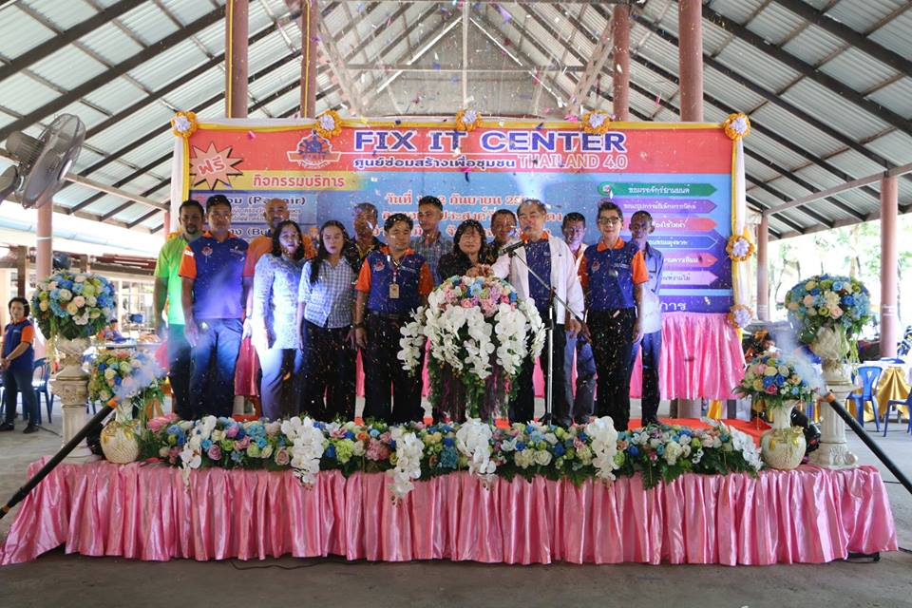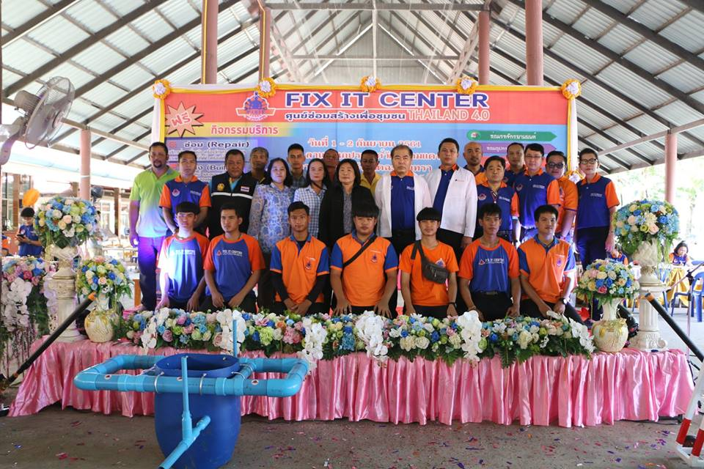

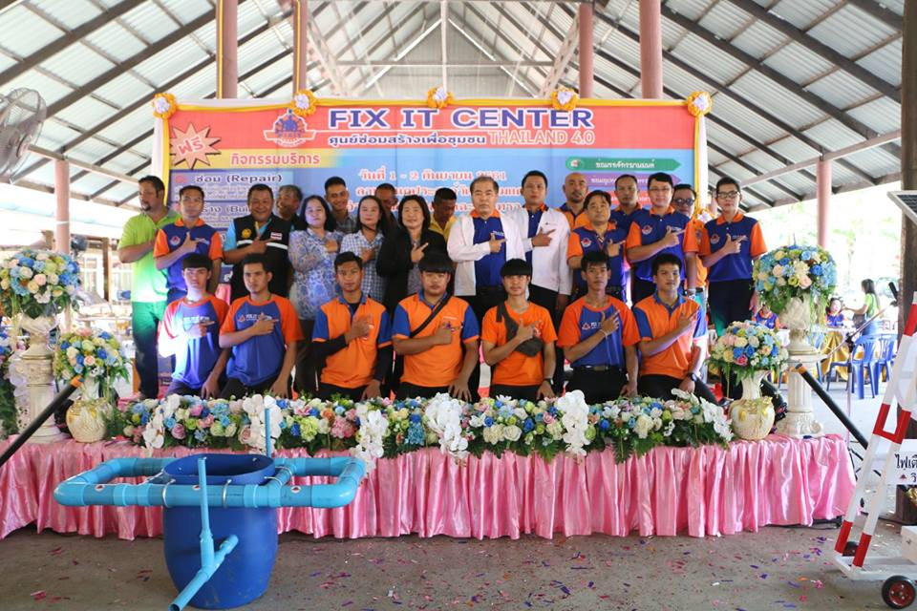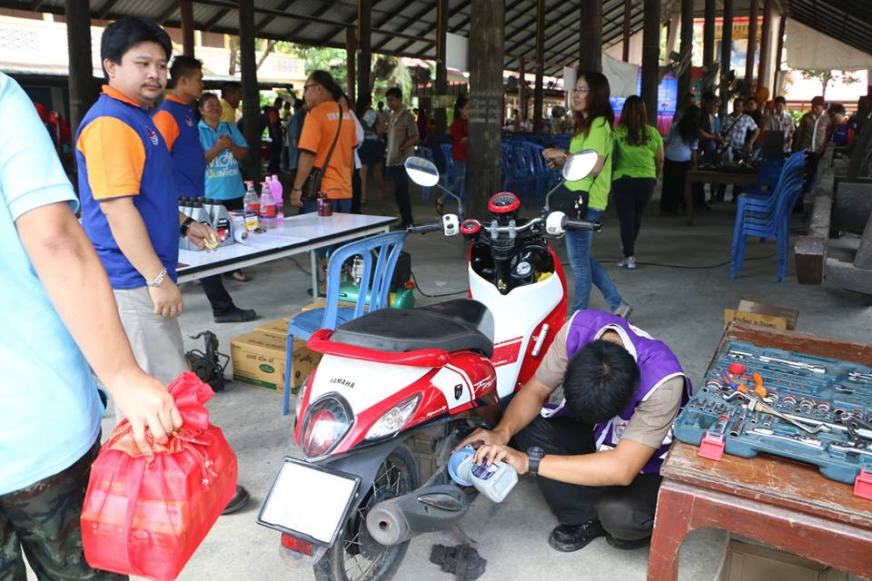

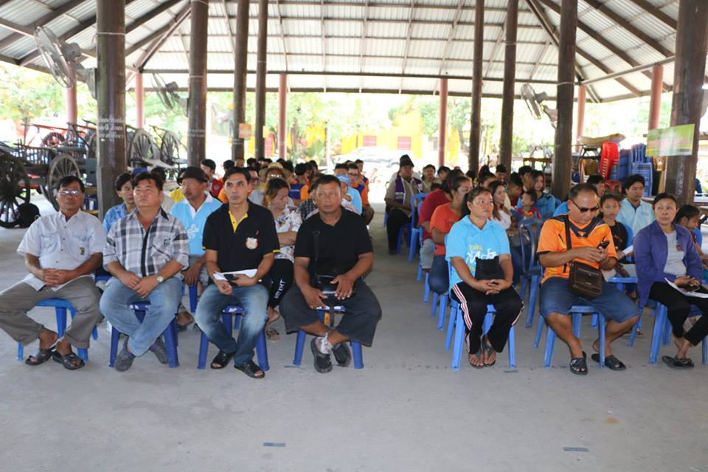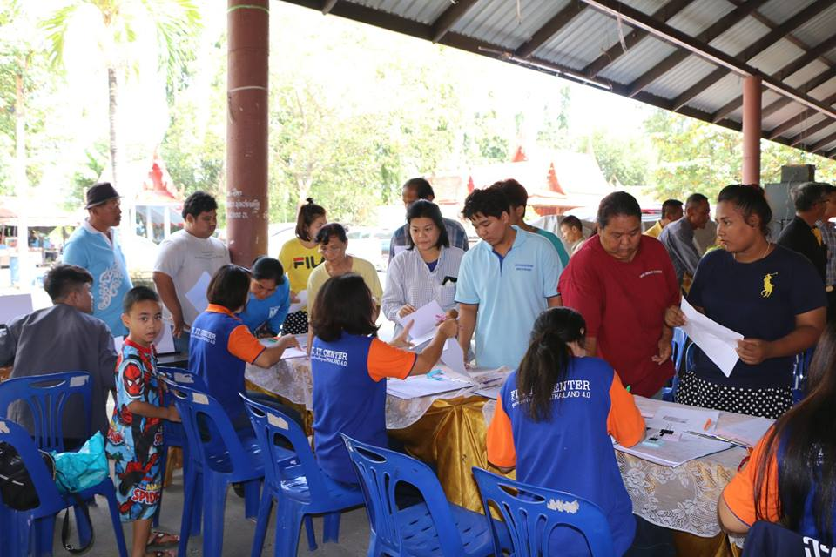

ประกวดโครงงานวิทยาศาสตร์และสิ่งประดิษฐ์

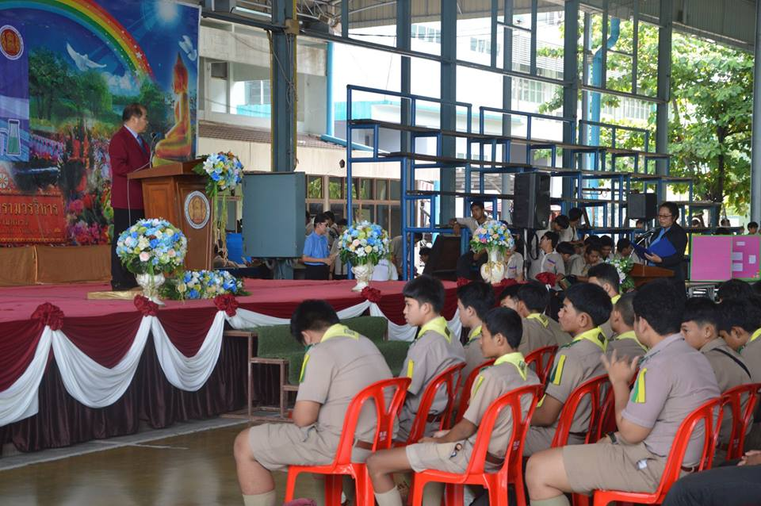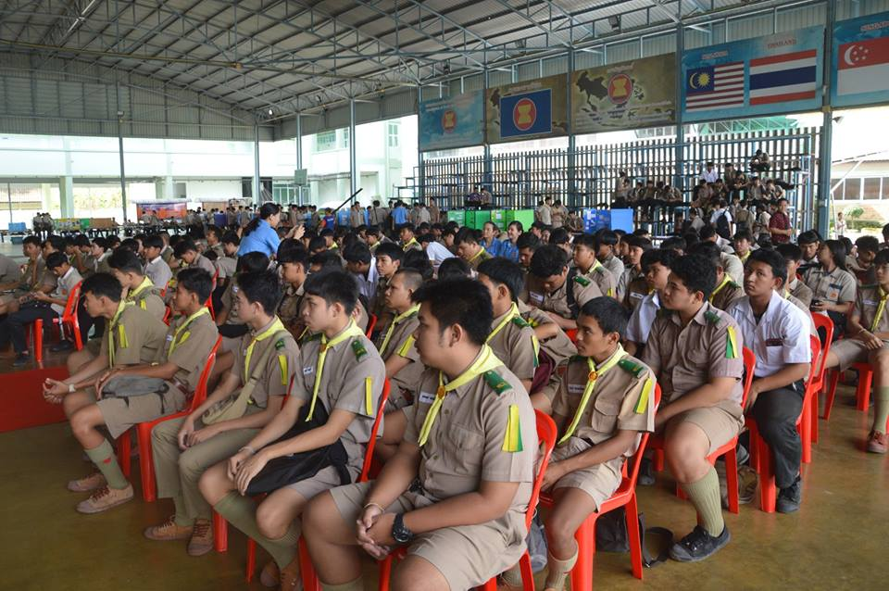

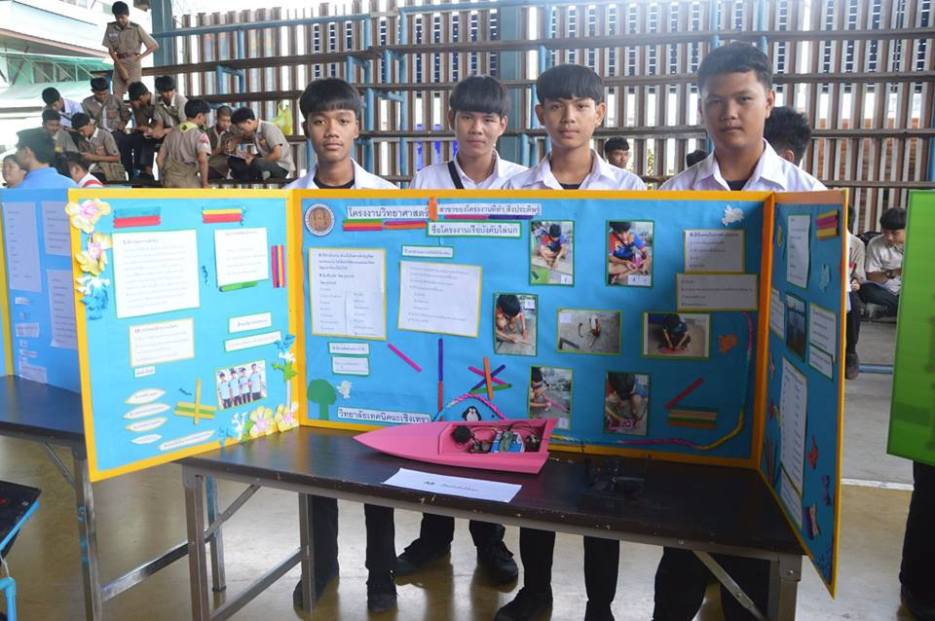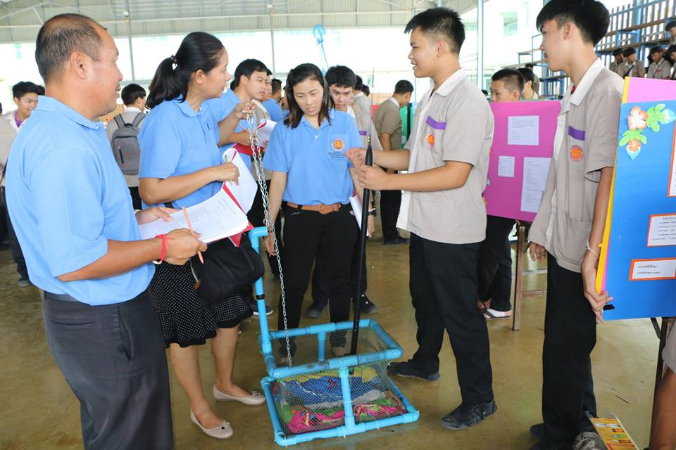

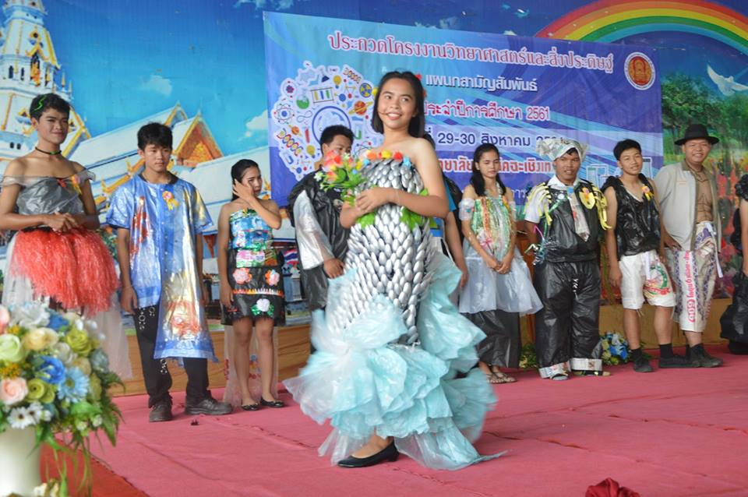

โครงการอบรมเชิงปฏิบัติการเพื่อพัฒนาศักยภาพ สู่โครงการสถานศึกษาคุณ
